

**TRƯỜNG ĐẠI HỌC CÔNG NGHIỆP HÀ NỘI KHOA CÔNG NGHỆ THÔNG TIN**

**======***======**



BÁO CÁO BTL THUỘC HỌC PHẦN: PHÂN TÍCH THIẾT KẾ PHẦN MỀM

**PHÂN TÍCH THIẾT KẾ PHẦN MỀM WEBSITE TRANHSONMAIVN.COM**

| GVHD: | Ths |
| --- | --- |
| Nhóm - Lớp: |  |
| Thành viên: | Bùi An Khang  Nguyễn Tiến Hội |
|  |  |
|  | *…* |

Hà nội, Năm 2022

**LỜI MỞ ĐẦU**

Trong thời đại công nghệ thông tin phát triển vượt bậc như hiện nay, việc sở hữu một website chuyên nghiệp đã trở thành một yếu tố cực kỳ quan trọng đối với các doanh nghiệp, tổ chức và cá nhân mong muốn tăng cường sự hiện diện và tiếp cận khách hàng trực tuyến.

Website không chỉ đóng vai trò là một công cụ truyền thông mạnh mẽ, mà còn là một nền tảng để thể hiện đẳng cấp, sự chuyên nghiệp và phản ánh đúng hình ảnh của thương hiệu. Việc cung cấp tới khách hàng các mặt hàng mà cửa hàng mình có thông qua chính website bán hàng của công ty, tạo ra sự lựa chọn một cách nhanh chóng và thuận tiện đối với những người bận rộn hay có khoảng cách địa lý không thể tới mua trực tiếp sản phẩm tại cửa hàng.

Xuất phát từ những thực tế trên, trong báo cáo bài tập lớn thông qua đề tài “Phân tích thiết kế website tranhsonmaivn.com”, chúng em tập trung vào phân tích và thiết kế một trang web chuyên cung cấp và trưng bày tranh sơn mài độc đáo và tinh tế theo các tiêu chuẩn về nội dung, giao diện và chức năng.

Sử dụng những kiến thức mà chúng em đã được học về việc xây dựng và phân tích một trang web có tính thực tiễn. Chúng em mong muốn qua đề tài này sẽ xây dựng được một website giúp cho những người quản trị dễ dàng trong việc thay đổi, cập nhật thông tin trang web, cũng như quản lý hiệu quả khách hàng và các đơn đặt hàng trên mạng.

**MỤC LỤC**

Chương 1. Khảo sát hệ thống 5

* 1. Khảo sát sơ bộ 5
     1. Mục tiêu 5
     2. Phương pháp 5
     3. Thông tin sơ bộ về hệ thống 5
     4. Các tài liệu thu thập được 6
  2. Khảo sát chi tiết 10
     1. Hoạt động của hệ thống 10
     2. Các yêu cầu chức năng 10
     3. Các yêu cầu phi chức năng 11

Chương 2. Mô hình hóa chức năng 12

* 1. Biểu đồ use case 12
     1. Các use case chính 13
     2. Các use case thứ cấp 15
     3. Quan hệ giữa các use case 17
  2. Mô tả chi tiết các use case 17
     1. Mô tả use case Xem cửa hàng tranh (Họ tên người làm) 17
     2. Mô tả use case Bảo trì cửa hàng (Họ tên người làm) 18
     3. Mô tả use case tên use case 2 (Họ tên người làm) 21

Chương 3. Mô hình hóa dữ liệu 22

* 1. Các yêu cầu về dữ liệu 22
  2. Biểu đồ thực thể liên kết mức logic 23
  3. Mô hình cơ sở dữ liệu mức vật lý 23
     1. Thiết kế bảng 23
     2. Biểu đồ thực thể liên kết mức vật lý 25

Chương 4. Phân tích use case 26

* 1. Biểu đồ các lớp Entity của hệ thống 26
  2. Phân tích các use case 26
     1. Phân tích use case Xem cửa hàng tranh (Họ tên người làm) 26
     2. Phân tích use case Bảo trì cửa hàng (Họ tên người làm) 28
     3. Phân tích use case Tên use case 2 (Họ tên người làm) 29
  3. Biểu đồ các lớp phân tích 30
     1. Nhóm use case chính 30
     2. Nhóm use case thứ cấp 30

Chương 5. Thiết kế giao diện 31

* 1. Thiết kế giao diện cho các use case 31
     1. Giao diện use case Xem cửa hàng tranh (Họ tên người làm) 31
     2. Giao diện use case Bảo trì cửa hàng (Họ tên người làm) 32
     3. Giao diện use case Tên use case n (Họ tên người làm) 35
  2. Các biểu đồ tổng hợp 35
     1. Biểu đồ điều hướng màn hình của nhóm use case chính 35
     2. Biểu đồ điều hướng màn hình của nhóm use case thứ cấp 36

# Chương 1.Khảo sát hệ thống

## Khảo sát sơ bộ

### Mục tiêu

* Tìm hiểu cách thức hoạt động và quy trình quản lý kinh doanh của hệ thống bán tranh sơn mài.
* Xác định yếu tố nào trong sản phẩm và dịch vụ trên hệ thống của cửa hàng được khách quan tâm nhất. Từ đó đầu tư vào việc phát triển và cải thiện những yếu tố, dịch vụ đó.
* Xác định được thiết kế, giao diện của hệ thống có phù hợp và dễ dàng cho đại đa số khách hàng tìm kiếm và mua sản phẩm hay chưa? Để có thể chỉnh sửa và thiết kế lại cho bắt mắt thu hút nhiều khách hàng hơn.
* Lấy phản hồi từ khách hàng qua việc mua sản phẩm để xác định được sản phẩm có được chuyển đến khách hàng nhanh chóng và đúng với sản phẩm mà khách hàng đã đặt mua trên hệ thống hay không?
* Tìm hiểu xem giá cả sản phẩm có phù hợp với thị trường đại chúng hay không? Từ đó có thể thay đổi sao cho phù hợp với đại đa số khách hàng nhất có thể.
* Tìm xem hệ thống đã đáp ứng đủ nhu cầu của khách hàng hay chưa? Từ đó cập nhật thêm tính năng để phục vụ cho các nhu cầu của khách hàng.

### Phương pháp

* + - * Phỏng vấn

| **KẾ HOẠCH PHỎNG VẤN** | |
| --- | --- |
| Người được hỏi: Đặng Thế Hảo | Người phỏng vấn: Bùi An Khang |
| Địa chỉ: 212 Bùi Tá Hán, phường Tân Phú(Q2), TP.HCM    Điện thoại: 0332653963 | Thời gian hẹn: 20/04/2024  Thời điểm bắt đầu: 8h  Thời điểm kết thúc: 8h50 |
| * Đối tượng: Nhân viên bán tranh * Cần thu thập dữ liệu về: * Quy trình hoạt động hiện tại của hệ thống. * Các vấn đề khi sử dụng hệ thống. * Các mong muốn chủ người dùng đối với hệ thống   Cần thỏa thuận về các chức năng của hệ thống. | Các yêu cầu đòi hỏi:  Nhân viên bán tranh có kinh nghiệm từ 1 năm trở lên. |
| Chương trình   * Giới thiệu   Chúng tôi là nhóm 4 muốn hỏi anh một số vấn đề.   * Tổng quan về dự án   Dự án: xây dựng website bán tranh sơn mài.   * Tổng quan về phỏng vấn   Thu thập thông tin về quy trình hoạt động của hệ thống cũng như những yêu cầu đối với phần mềm.   * Chủ đề sẽ đề cập (3 chủ đề), Xin phép được ghi âm * Chủ đề 1: Quy trình hoạt động của hệ thống   + Câu hỏi 1: Khi có đơn hàng về anh cần làm những gì?   + Câu hỏi 2: Các bước anh cần thực hiện khi khách hàng muốn đổi trả sản phẩm?   + Câu hỏi 3: Hệ thống website hoạt động như thế nào để quản lý đơn hàng và kho hàng của cửa hàng?   + Câu hỏi 4: Hệ thống có cung cấp các báo cáo hay không? Nếu có, báo cáo nào được cung cấp và làm thế nào để nhân viên sử dụng chúng? * Chủ đề 2: Các vấn đề của cửa hàng khi có hệ thống   + Câu hỏi 1: Anh đã từng sử dụng hệ thống bán hàng trên website trước đây chưa? Nếu có, vui lòng cho biết ý kiến của anh về hệ thống này?   + Câu hỏi 2: Anh có gặp khó khăn nào trong quá trình sử dụng hệ thống hay không?   + Câu hỏi 3: Hệ thống hiện nay có hỗ trợ cho anh trong công việc của mình như thế nào?   + Câu hỏi 4: Anh sẽ xử lí như thế nào khi có yêu cầu đổi trả hoặc khiếu nại từ khách hàng mua hàng trên hệ thống website? * Chủ đề 3: Mong muốn đóng góp xây dựng hệ thống   + Câu hỏi 1: Anh có ý kiến gì về quy trình hoạt động hiện tại của hệ thống? Có cách nào để cải thiện hoặc tối ưu hóa nó không?   + Câu hỏi 2: Anh có ý kiến gì về giao diện người dùng của hệ thống? Có cách nào để cải thiện trải nghiệm người dùng và giúp nhân viên làm việc hiệu quả hơn không? * Tổng hợp các nội dung chính * Ý kiến của người được hỏi * Kết thúc (thỏa thuận) | Ước lượng thời gian  2 phút  2 phút  1 phút  3 phút  4 phút  3 phút  4 phút  4 phút  4 phút  3 phút  3 phút  4 phút  3 phút  3 phút  2 phút  2 phút  1 phút |
| Dự kiến tổng thời gian: | 48 phút |

| **PHIẾU PHỎNG VẤN** | |
| --- | --- |
| **Dự án: Xây dựng website bán tranh sơn mài** | **Tiểu dự án: Khảo sát hệ thống bán tranh sơn mài** |
| Người được hỏi: Đặng Thế Hảo | Người hỏi: Bùi An Khang Ngày:20/04/2024 |
| **Câu hỏi** | **Ghi chú** |
| Câu 1: Khi có đơn hàng về anh cần làm những gì? | Trả lời:   1. Xác nhận thông tin đơn hàng. 2. Lên kế hoạch thực hiện: lập hóa đơn, kiểm tra kho hàng, đóng gói, chuẩn bị vận chuyển, lên lịch giao hàng, cập nhật trạng thái đơn hàng trên hệ thống. 3. Theo dõi trạng thái đơn hàng để báo cho khách hàng biết tiền độ. 4. Phản hồi và hỗ trợ khách hàng khi đơn hàng được giao đến nơi.   Quan sát: trả lời tự tin, dõng dạc. |
| Câu 2: Các bước anh cần thực hiện khi khách hàng muốn đổi trả sản phẩm? | Trả lời:   1. Tiếp nhận thông tin về sản phẩm khách hàng muốn đổi trả. 2. Kiểm tra sản phẩm: còn nguyên vẹn, không bị hư hỏng hay có vết trầy hoặc tác động bên ngoài gây ra. 3. Đăng ký yêu cầu đổi trả: yêu cầu khách hàng cung cấp đầy đủ thông tin liên hệ. 4. Thực hiện đổi trả: đổi trả sản phẩm hoặc hoàn tiền lại cho khách hàng. 5. Tư vấn và hỗ trợ: tư vấn hỗ trợ khách hàng để có được trải nghiệm sản phẩm chất lượng nhất.   Quan sát: trả lời lưu loát. |
| Câu 3: Hệ thống website hoạt động như thế nào để quản lý đơn hàng và kho hàng của cửa hàng? | Trả lời:   1. Thông tin khách hàng và đơn hàng khách đặt trên website sẽ được lưu trữ trong hệ thống. 2. Kiêm tra kho hàng: hệ thống sẽ kiểm tra xem sản phẩm còn đủ đẻ giao hàng hay không. 3. Xử lý đơn hàng: hệ thống sẽ thông báo cho nhân viên thông tin khách hàng và sản phẩm để xử lý đơn hàng. 4. Cập nhật trạng thái đơn hàng để cho người dùng biết được tình trạng đơn hàng của mình. 5. Quản lý kho hàng: hệ thống sẽ cập nhật số lượng sản phẩm còn lại trong kho lên hệ thống. 6. Thống kê và báo cáo: hệ thống tự dộng thống kê báo cáo doanh thu, đơn hàng, sản phẩm bán chạy,… để giúp cửa hàng hoạt động hiệu quả hơn.   Quan sát: trả lời nhanh nhưng hơi vấp. |
| Câu 4: Hệ thống có cung cấp các báo cáo hay không? Nếu có, báo cáo nào được cung cấp và làm thế nào để nhân viên sử dụng chúng? | Trả lời:   * Hệ thông có cung cấp các báo về doanh thu, đơn hàng, sản phẩm bán chạy, tồn kho, … * Để sử dụng các báo cáo này, nhân viên có thể truy cập vào hệ thống và chọn báo cáo tương ứng. Sau đó, họ có thể tùy chỉnh các tham số báo cáo để hiển thị thông tin theo nhu cầu của mình. Các báo cáo này có thể được xuất ra dưới dạng tập tin PDF hoặc Excel để in hoặc chia sẻ với các đối tác hoặc cấp trên.   Quan sát: trả lời bình tĩnh, tự tin. |
| Câu 5: Anh đã từng sử dụng hệ thống bán hàng trên website trước đây chưa? Nếu có, vui lòng cho biết ý kiến của anh về hệ thống này? | Trả lời:   * Đã từng sử dụng hệ thống bán hàng trên website. * Hệ thống bán hàng trên website là một công cụ quan trọng trong kinh doanh trực tuyên và đã trở thành một phần không thể thiếu của các doanh nghiệp. Nó giúp nhân viên bán hàng quản lý và theo dõi đơn hàng một cách hiệu quả, từ đó tăng hiệu suất kinh doanh cho công ty.   Quan sát: trả lời mượt mà, trơn tru. |
| Câu 6: Anh có gặp khó khăn nào trong quá trình sử dụng hệ thông hay không? | Trả lời:   * Trong quá trình sử dụng hệ thống thường vướng phải một số vấn đề như lỗi đăng nhập hay tốc độ truy cập hệ thống chậm gây cản trở cho việc hoạt động trên hệ thống.   Quan sát: trả lời tự tin. |
| Câu 7: Hệ thống hiện nay có hỗ trợ cho anh trong công việc của mình như thế nào? | Trả lời:   * Hệ thống hỗ trợ trong công việc: giúp dễ dàng quản lý đơn hàng; tiết kiệm thời gian thanh toán và hỗ trợ khách hàng mua hàng; quản lý sản phẩm và kho hàng dễ dàng; tăng khả năng tiếp cận với khách hàng.   Quan sát: trả lời thoải mái, trôi chảy. |
| Câu 8: Anh sẽ xử lí như thế nào khi có yêu cầu đổi trả hoặc khiếu nại từ khách hàng mua hàng trên hệ thống website? | Trả lời:   * Xin lỗi khách hàng ngay lập tức và trấn an khách hàng * Bình tĩnh hỏi nguyên nhân vì sao khách hàng không hài lòng * Nếu là lỗi ở phía người bán, hãy xin lỗi khách hàng và cam kết sẽ không lặp lại tình huống đáng tiếc này nữa. * Liên hệ ngay với quản lý/người có thẩm quyền để xin phép giải quyết, đổi trả (trong trường hợp cửa hàng có quy định nghiêm ngặt về chính sách trả hàng). * Tránh tất cả các hành động to tiếng, nổi nóng, hoặc thái độ cáu kỉnh, thậm chí cãi nhau/gây gổ với khách hàng.   Quan sát: phản ứng nhanh, trả lời tự tin. |
| Câu 9: Anh có ý kiến gì về quy trình hoạt động hiện tại của hệ thống? Có cách nào để cải thiện hoặc tối ưu hóa nó không? | Trả lời:   * Quy trình hoạt động hiện tại của hệ thống khá nhanh chóng và hiệu quả, tuy nhiên đôi khi hệ thống bị tắc ở công đoạn khách hàng thanh toán. * Có thể cải thiện bằng việc nâng cấp hoặc cập nhật các phương thức thanh toán tối ưu hơn để hệ thống không bị quá tải.   Quan sát: trả lời bình tĩnh, tự tin. |
| Câu 10: Anh có ý kiến gì về giao diện người dùng của hệ thống? Có cách nào để cải thiện trải nghiệm người dùng và giúp nhân viên làm việc hiệu quả hơn không? | Trả lời:   * Giao diện người dùng hiện tại khá phù hợp, dễ dàng cho người dùng thực hiện các yêu cầu chức năng. * Do giao hiện hiện tại là khá phù hợp nên để cải thiện trải nghiệm người dùng và giúp nhân viên bán hàng làm việc hiệu quả chỉ còn cách nâng cấp hệ thống sao cho hệ thống giảm bớt sự đình trệ và giảm thiểu các lỗi lặt vặt như lỗi đăng nhập hay không đặt được hàng.   Quan sát: phong thái tâm huyết, trả lời tự tin. |
| Đánh giá chung: Các câu trả lời đáp ứng được như cầu của người phỏng vấn và người được phỏng vấn có thái độ trả lời trung thực, tích cực, tâm huyết và tự tin. | |

* + - * Phiếu điều tra

Link phiếu điều tra: <https://docs.google.com/forms/d/e/1FAIpQLSeqc3GGEJMnu_cvEhMufjBK_SNd4262mb7AhCNwjrN8Zw-zKg/viewform>

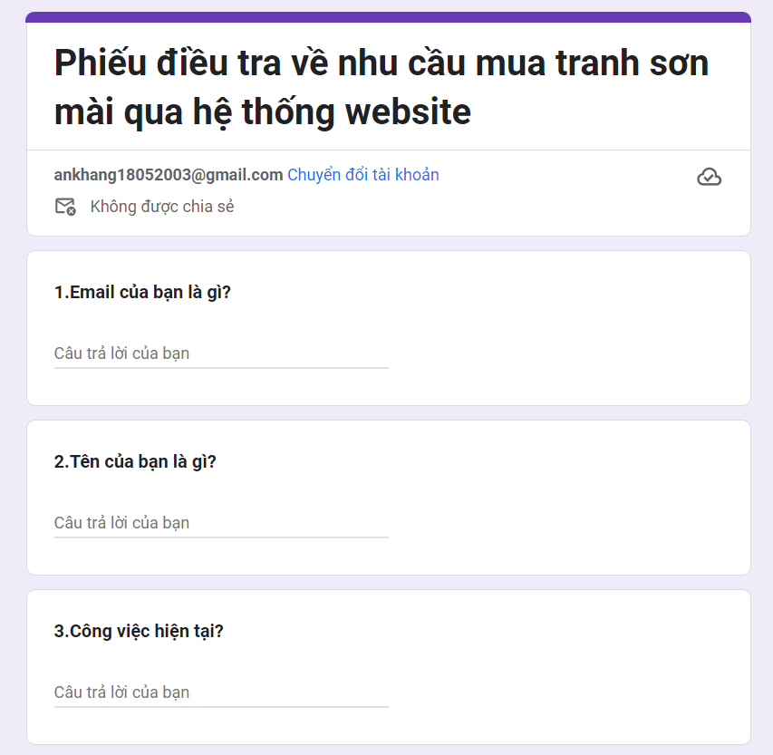

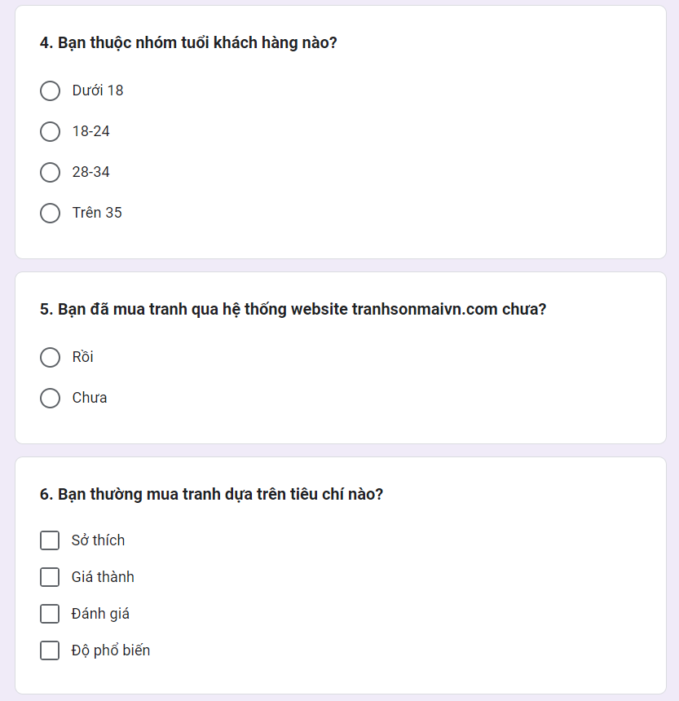

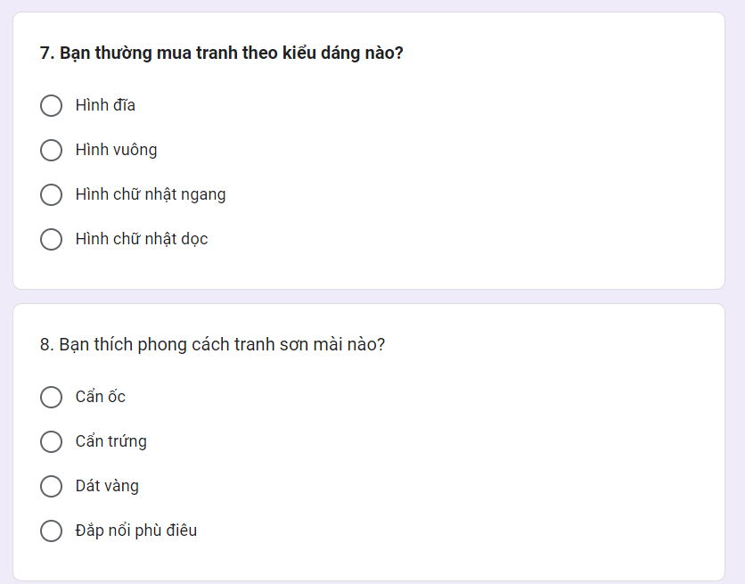

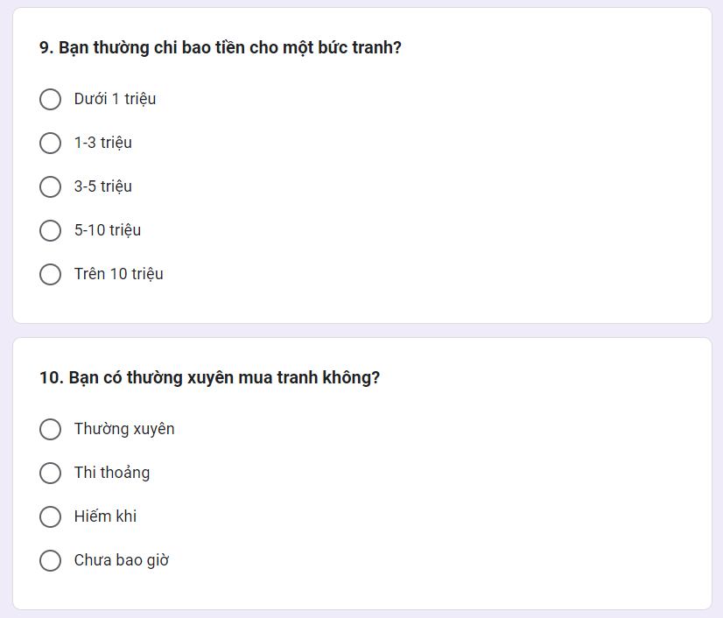

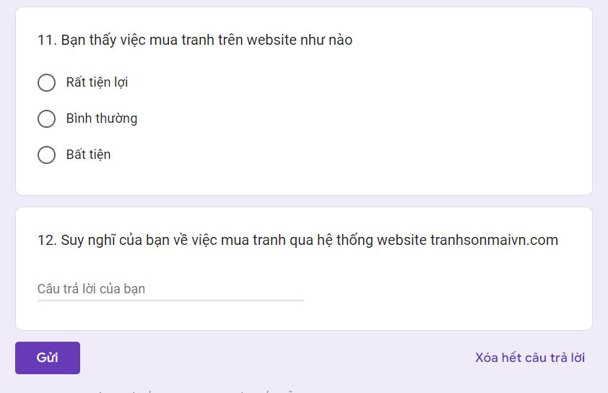

* + - * Quan sát

< HD: Mô tả một vài hoạt động quan sát>

### Thông tin sơ bộ về hệ thống

Công ty cổ phần đầu tư – Phát triển Mỹ Nghệ Việt, có địa chỉ tại: 212 Bùi Tá Hán, Phường An Phú, Quận 2, Thành phố Hồ Chí Minh, Việt Nam. Đăng ký tại: Sở Kế Hoạch Đầu Tư Thành Phố Hồ Chí Minh có số đăng ký: 0311761046.

Công ty muốn xây dựng một website để tạo ra sàn giao dịch trực tuyến cho việc trưng bày và bán các tác phẩm nghệ thuật tranh sơn mài được sản xuất từ làng nghề sơn mài nổi tiếng tại Bình Dương.

Website có thể công khai đăng tải các tác phẩm nghệ thuật ở các kênh bán hàng trực tuyến khác nhằm mục đích quảng cáo để giới thiệu các tác phẩm và thu hút khách hàng cho công ty.

Website thực hiện mua bán công khai, minh bạch, đảm bảo quyền lợi của khách hàng. Hỗ trợ tư vấn 24/7, phục vụ khách hàng tận tình với việc vận chuyển toàn quốc và quốc tế và có thể thực hiện thanh toán theo nhiều hình thức như là chuyển khoản hoặc thanh toán trực tiếp khi nhận hàng.

Những người tham gia vào hệ thống:

* + - * Đơn vị cung cấp tác phẩm nghệ thuật từ làng nghề sơn mài tại Bình Dương cho công ty để trưng bày, mua bán tại các cửa hàng trực tiếp hoặc trên hệ thống website.
      * Các khách hàng muốn xem và mua tranh: Giao dịch mua tranh và thanh toán.
      * Người quản trị của website là trung gian cho việc mua bán giữa khách hàng với các tác phẩm trên hệ thống , chịu trách nhiệm cho những vấn đề xảy ra trên hệ thống và duy trì cho website hoạt động ổn định.

### Các tài liệu thu thập được

1. **Giao diện trang chủ website bán tranh sơn mài**

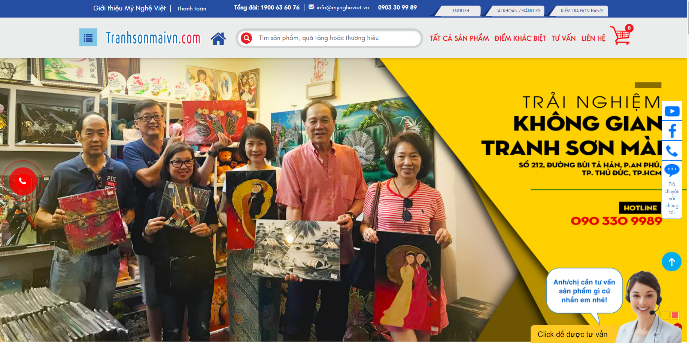

*Hình 1. Giao diện website Tranhsonmai*

1. **Các nhóm sản phẩm tranh sơn mài**

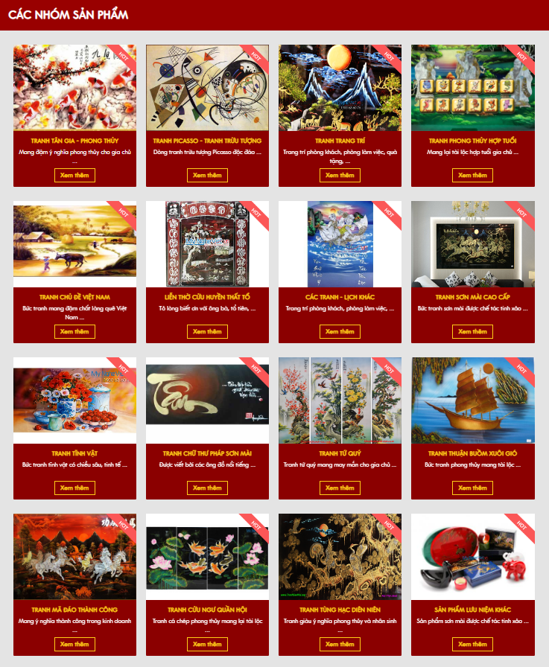

*Hình 2. Nhóm sản phẩm tranh sơn mài*

1. **Các bức tranh trong một nhóm sản phẩm**

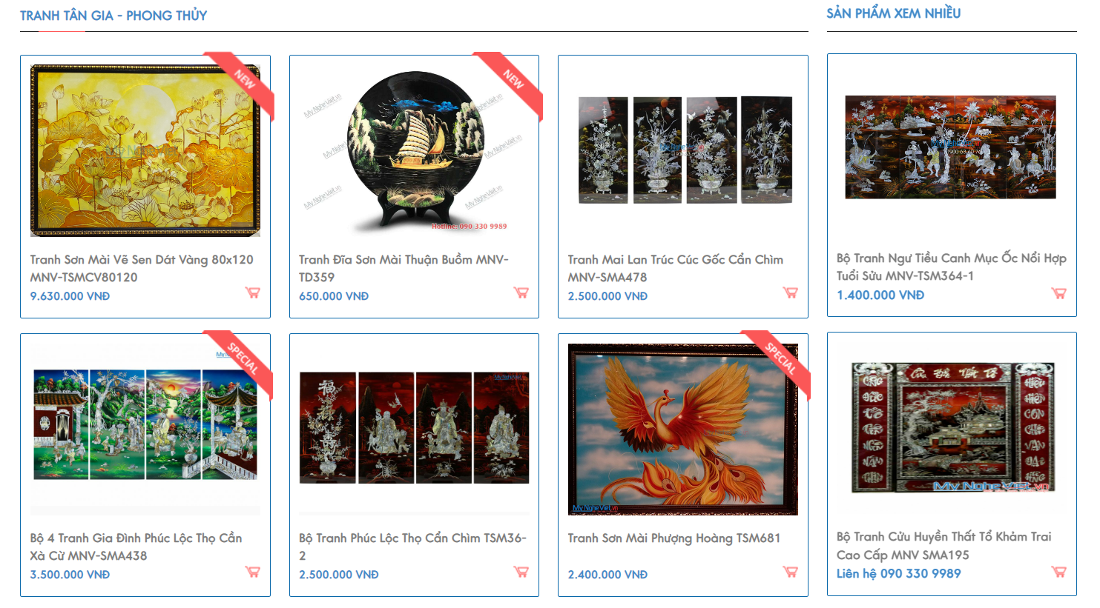

*Hình 3. Các bức tranh trong một nhóm sản phẩ*

1. **Thông tin chi tiết của một bức tranh**

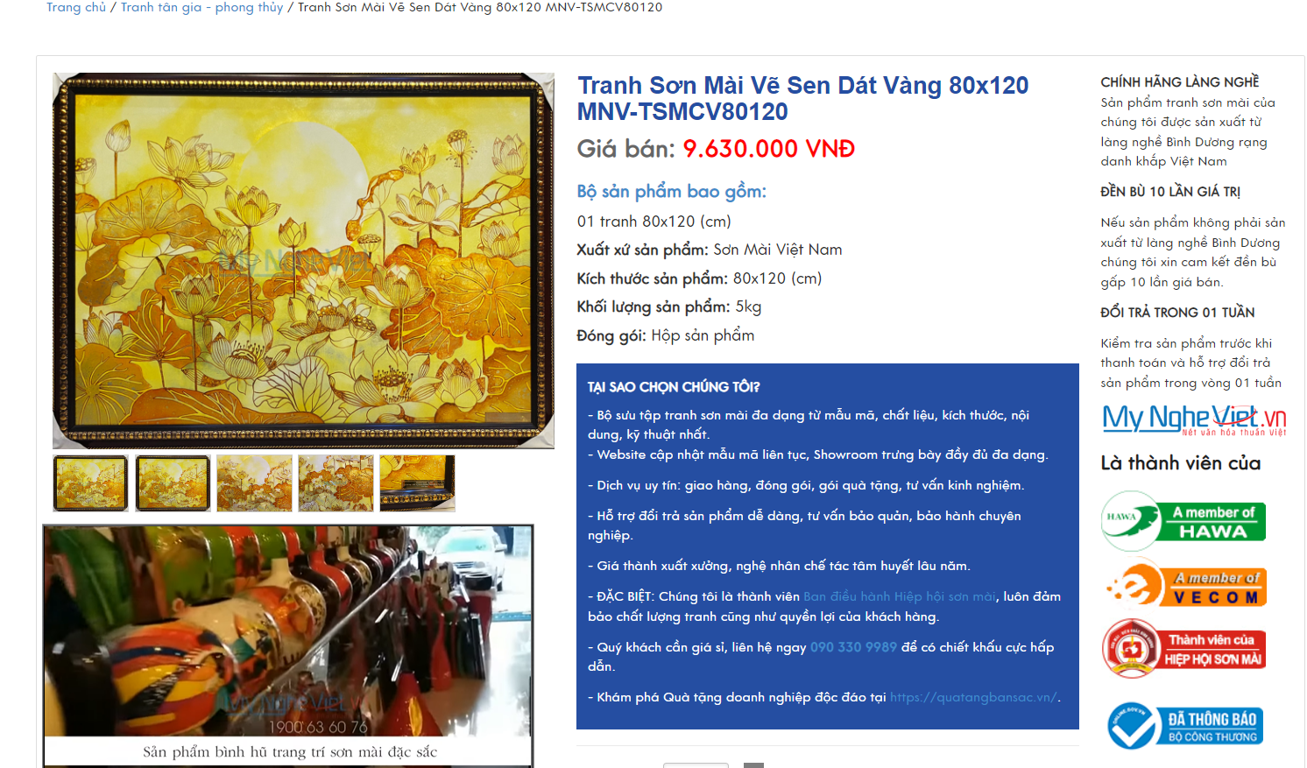

*Hình 4. Thông tin chi tiết của một bức tranh*

1. **Các sản phẩm đặc biệt**

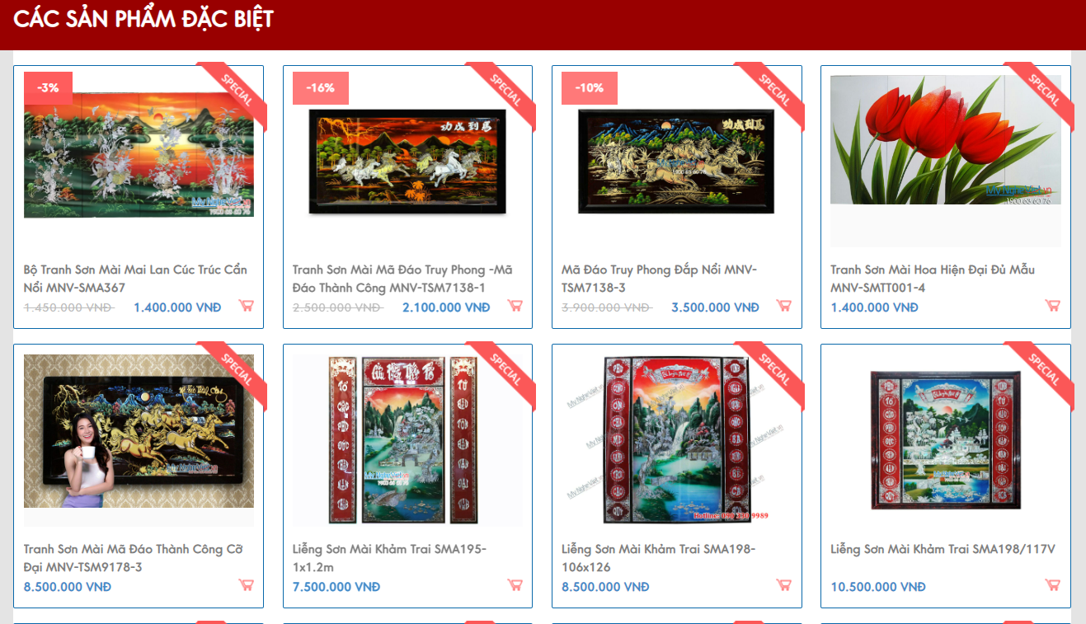

*Hình 5. Các sản phẩm đặc biệt*

1. **Biểu mẫu đặt hàng**

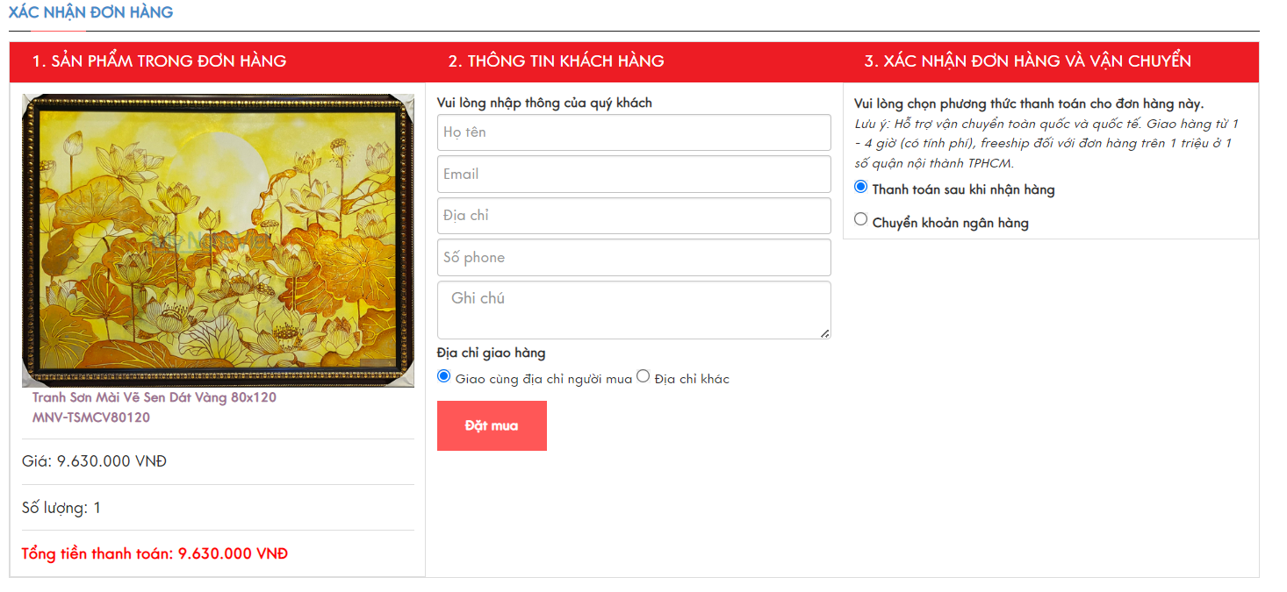

*Hình 6. Biểu mẫu đặt hàng*

1. **Nhận xét từ khách hàng**

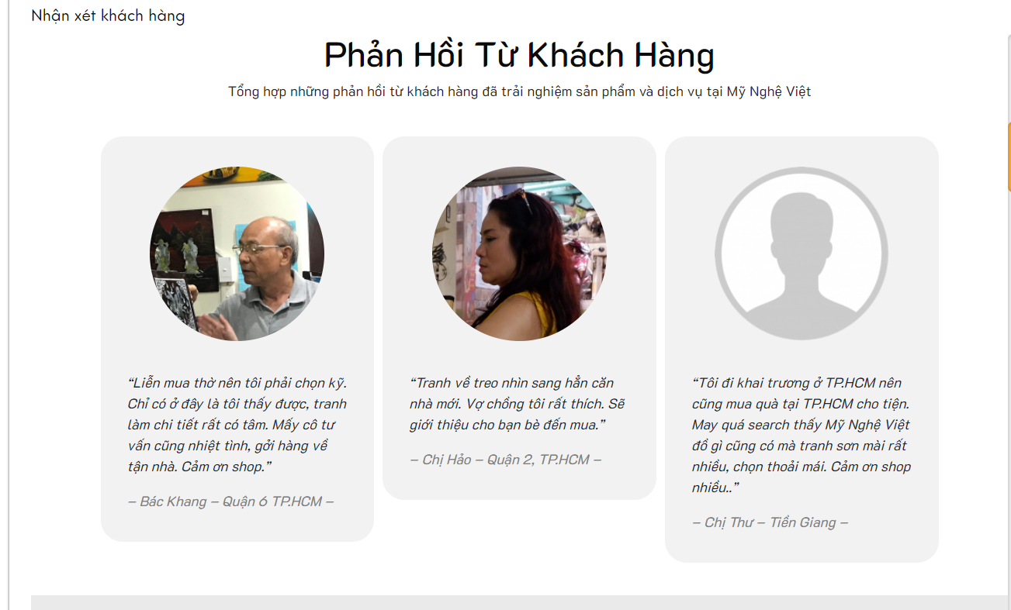

*Hình 7. Nhận xét từ khách hàng*

1. **Thông tin vận chuyển**

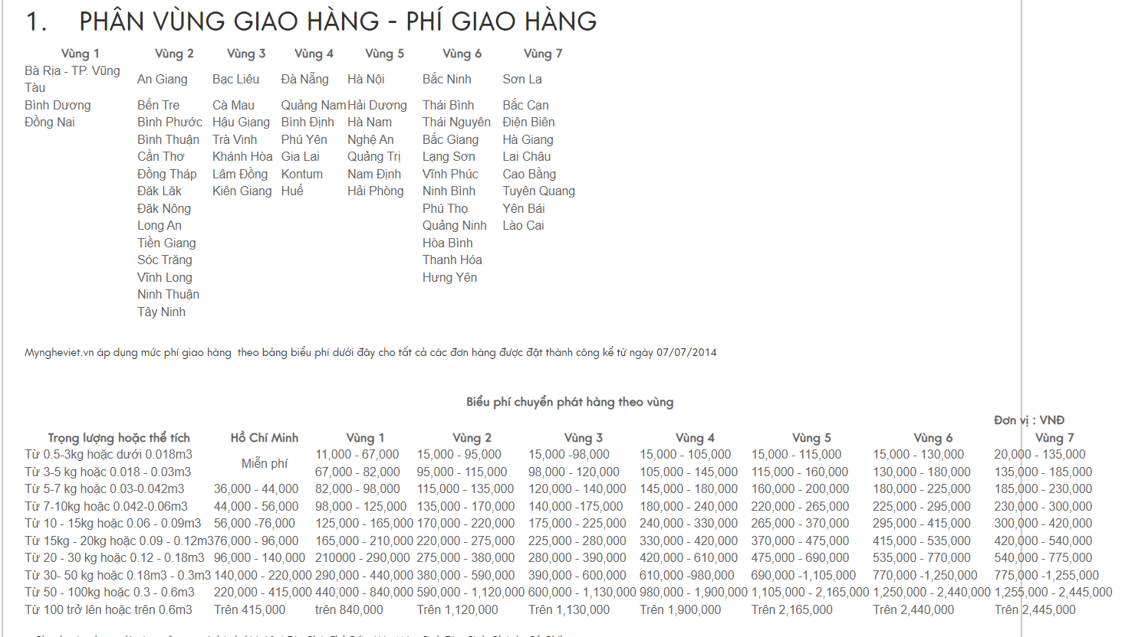

*Hình 8. Thông tin vận chuyển*

1. **Tư vấn khách hàng**

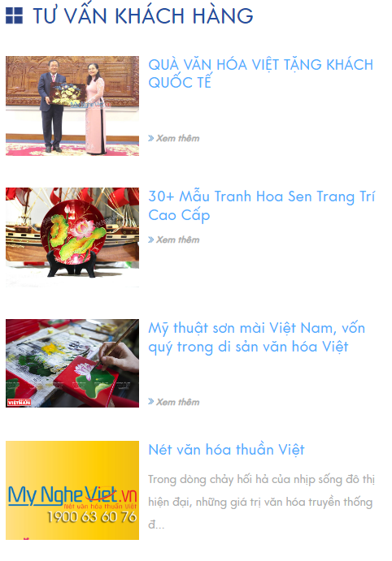

*Hình 9. Tư vấn khách hàn*

## Khảo sát chi tiết

### Hoạt động của hệ thống

* Mô tả cụ thể các hoạt động của hệ thống:
* Hoạt động đặt hàng: Khách hàng có thể đặt mua sản phẩm mình muốn mua sau khi xác minh các thông tin của khách hàng và phương thức thanh toán.
* Hoạt đổi trả và hoàn tiền: Khách hàng có thể thực hiện quyền yêu cầu đổi hoặc trả hàng trong vòng 48h kể từ ngày nhận hàng.
* Hoạt động viết nhận xét, ý kiến của khách hàng: Khách hàng viết đánh giá về trải nghiệm khi sử dụng hệ thống, khi đặt mua hàng hoặc góp ý cải thiện về hệ thống.
* Hoạt động tìm kiếm sản phẩm theo danh mục có sẵn: Khách hàng có thể sử dụng danh mục các sản phẩm để tìm sản phẩm mình muốn mua.
* Hoạt động xem giỏ hàng: Khách hàng có thể truy cập vào giỏ hàng để xem thông tin về các sản phẩm mình yêu thích hoặc muốn mua.
* Hoạt động kiểm tra đơn hàng: Khách hàng có thể xem được trạng thái vận chuyển đơn hàng sau khi nhập mã đơn hàng.
* Hoạt động đăng ký nhận tin: Khách hàng nhập email để nhận được tin tức, thông báo mới nhất từ hệ thống bán hàng.
* Hoạt động bảo hành: Khách hàng có thể thực hiện hoạt động bảo hành khi đáp ửng đủ các điều kiện bảo hành sản phẩm.
* Đối với mỗi sản phẩm, cần cập nhật đầy đủ, chính xác các thông tin bao gồm: Tên tranh; ảnh tranh (cần sắc nét, có thể zoom ảnh), giá cả; giỏ hàng; nút đặt hàng; tab Thông tin chi tiết sản phẩm; tab Phản hồi của khách hàng…
* Hoạt động liên hệ: Khách hàng có thể liên hệ trực tiếp với nhân viên chăm sóc khách hàng qua messenger ngay trên hệ thống.
* Hoạt động hỗ trợ khách hàng: Khách hàng có thể liên hệ tới cửa hàng qua thông tin liên hệ để giải đáp các thắc mắc. Hệ thống cũng hỗ trợ các chức năng như tra cứu đơn hàng, tạo đơn hàng mới.
* Quản lý thông tin khách hàng: Hệ thống cho phép khách hàng đăng ký tài khoản, lưu trữ thông tin cá nhân và lịch sử mua hàng. Ngoài ra, khách hàng có thể thay đổi thông tin cá nhân và đổi mật khẩu tài khoản.

### Các yêu cầu chức năng

Người dùng có thể vào website để thực hiện:

* + - * Xem các cửa hàng tranh, các thể loại tranh được bán trong cửa hàng và các bức tranh trong từng thể loại tranh.
      * Xem tranh theo chủ đề tranh, xem các bức tranh mới.
      * Xem thông tin về các họa sĩ.
      * Xem tạp chí
      * Tìm kiếm tranh theo họa sĩ, theo tiêu đề tranh, theo trường phái, theo chất liệu, theo giá, theo màu sắc,…
      * Đăng ký một tài khoản người mua.
      * Tạo một cửa hàng để gia nhập cộng đồng họa sĩ.
      * Đăng nhập và quản lý thông tin cá nhân trong tài khoản đã đăng ký và xem lịch sử mua hàng của mình.
      * Chọn tranh vào giỏ, mua tranh.

Hệ thống cần hỗ trợ các chức năng lưu và quản lý thông tin về:

* + - * Các cửa hàng
      * Các thể loại tranh
      * Các chủ đề tranh
      * Các bức tranh
      * Các họa sĩ
      * Các tạp chí
      * Tài khoản người mua
      * Các đơn hàng

### Các yêu cầu phi chức năng

* + - * Hỗ trợ sử dụng trên các trình duyệt thông dụng và sử dụng được trên các nền tảng khác nhau của các thiết bị di động.
      * Giao diện có màu sắc chủ đạo là màu xanh ngọc. Giao diện cần đạt chuẩn SEO, đáp ứng yêu cầu chạy quảng cáo, tối ưu đơn hàng. Giao diện cần co giãn với mọi kích thước của thiết bị hiển thị.
      * Website cần hiển thị đa ngôn ngữ với 2 ngôn ngữ: tiếng Việt, tiếng Anh
      * Thay đổi dữ liệu về sản phẩm trong cơ sở dữ liệu cần được cập nhật cho tất cả người dùng sử dụng hệ thống trong 2 giây.
      * Băng thông trang web cho phép nhiều người dùng truy cập vào trang web trong cùng 1 thời điểm.
      * Thông tin khách hàng cần được bảo mật.

# Chương 2.Mô hình hóa chức năng

## Biểu đồ use case

## 

*Hình 9. Biểu đồ use case tổng quát*

### Các use case chính

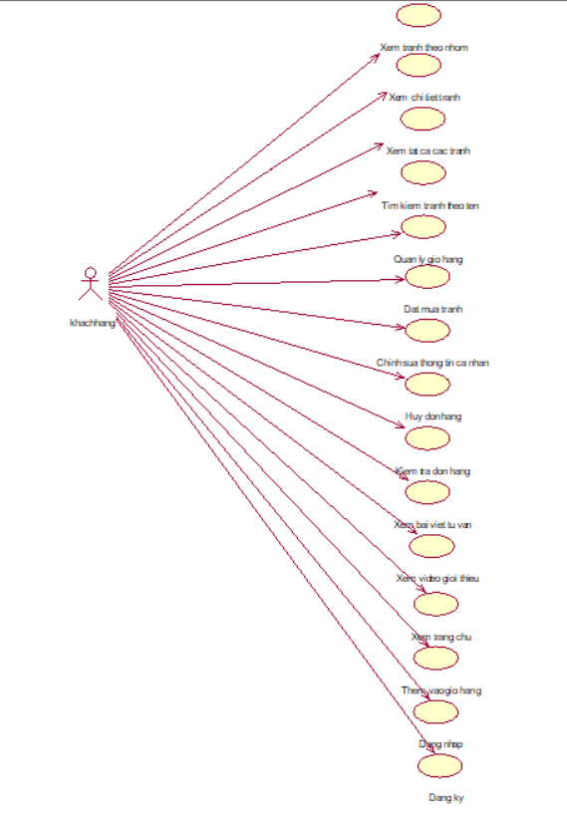

*Hình 10. Biểu đồ các use case chính*

1. **Xem tranh theo nhóm:** Cho phép khách hang xem các bức tranh theo từng nhóm tranh
2. **Xem chi tiết tranh**: Cho phép khách hàng xem thông tin chi tiết về các bức tranh.
3. **Xem tất cả các tranh:** Cho phép khách hàng xem tất cả tranh của các nhóm tranh
4. **Tìm kiếm tranh theo tên**: Cho phép khách hang tìm thông tin theo tiêu đề tranh và mã tranh
5. **Chỉnh sửa thông tin cá nhân**: Cho phép khách hang sửa thông tin các nhân tron tài khoản thành viên
6. **Quản lí giỏ hang**: Cho phép khách hang them vào giỏ, xóa mặt hàng trong giỏ, sửa số lượng trong giỏ
7. **Đặt mua tranh**: Cho phép khách hàng đặt mua tranh tron giỏ hàng
8. **Hủy đơn hàng**: Cho phép khách hang hủy đơn hàng đã đặt
9. **Kiểm tra đơn hàng:** Cho phép khách hàng kiểm tra thông tin đơn hàng đã đặt.
10. **Xem bài viết tư vấn:** Cho phép khách hàng xem các bài viết tư vấn.
11. **Xem video giới thiệu:** Cho phép khách hàng xem video giới thiệu tranh.
12. **Thêm vào giỏ hàng:** Cho phép khách hàng thêm sản phẩm vào giỏ hàng
13. **Xem trang chủ:** Cho phép khách hàng xem trang chủ của website
14. **Đăng nhập:** Cho phép khách hàng đăng nhập vào tài khoản thành viên.
15. **Đăng ký:** Cho phép khách hàng đăng ký tài khoản thành viên.

### Các use case thứ cấp

|  |
| --- |

*Hình 11. Biểu đồ nhóm use case thứ cấp*

1. **Bảo trì nhóm tranh:** Cho phép người quản trị xem, thêm, sửa, xóa thông tin trong bảng NHOMTRANH.
2. **Bảo trì tranh:** Cho phép người quản trị xem, thêm, sửa, xóa thông tin trong bảng TRANH và ANHCHUPTRANH.
3. **Quản lý đơn hàng:** Cho phép người quản trj xem thông tin trong bảng DONHANG và DONHANG_TRANH, sửa trạng thái của đơn hàng, xóa thông tin trong bảng DONHANG và DONHANG_TRANH.
4. **Quản lí bài viết tư vấn:** Cho phép người quản trị, xem, them, sửa, xóa thông tin trong bản BAIVIETTUVAN và ANHBAIVIET.
5. **Quản lí tài khoản khách hàng:** Cho phép người quản trị xem, sửa trạng thái, khóa tài khoản trong bảng TAIKHOAN.
6. **Quản lí video:** Cho phép người quản trị xem, thêm, sửa, xóa thông tin trong bảng VIDEO

### Quan hệ giữa các use case

|  |
| --- |

*Hình 12. Quan hệ Include giữa các use case*

## Mô tả chi tiết các use case

### Mô tả use case Xem nhóm tranh (Bùi An Khang)

| 1.Tên use case   Xem nhóm tranh  2. Mô tả vắn tắt  Use case này cho phép khách hàng xem thông tin về các cửa hàng tranh.  3. Luồng các sự kiện  3.1. Luồng cơ bản   1. Use case này bắt đầu khi kích chuột vào “Điểm khác biệt” trên thanh menu. Hệ thống sẽ lấy thông tin về các nhóm tranh gồm tên nhóm tranh, mô tả nhóm tranh, ảnh nhóm tranh từ bảng NHOMTRANH và hiển thị lên màn hình. 2. Khách hàng kích vào nút “Xem Thêm” để chọn xem một nhóm tranh trong danh sách. Hệ thống sẽ lấy thông tin về tiêu đề tranh, giá tiền, trạng thái của các bức tranh được bán trong cửa hàng được chọn từ bảng TRANH; ảnh chụp tranh từ bảng ANHCHUPTRANH và hiển thị lên màn hình   3.2. Các luồng rẽ nhánh   1. Tại bước 1 trong luồng cơ bản, nếu trong bảng NHOMTRANH chưa có dữ liệu, thì hệ thống sẽ hiển thị thông báo: “Chưa có nhóm tranh nào!” và use case kết thúc. 2. Tại bất kỳ bước nào trong luồng cơ bản, nếu hệ thống không kết nối được với cơ sở dữ liệu thì hệ thống sẽ hiển thị một thông báo lỗi và use case kết thúc.   4. Các yêu cầu đặc biệt  Không có.  5. Tiền điều kiện  Không có.  6.Hậu điều kiện  Không có.  7. Điểm mở rộng  Không có. |
| --- |

### Mô tả use case Bảo trì nhóm tranh (Bùi An Khang)

| 1. Tên use case  Bảo trì nhóm tranh  2. Mô tả vắn tắt  Use case này cho phép người quản trị xem, thêm, sửa và xóa các nhóm tranh trong bảng NHOMTRANH.  3. Luồng các sự kiện  3.1. Luồng cơ bản  Use case này bắt đầu khi người quản trị kích vào nút “Điểm khác biệt” trên menu quản trị. Hệ thống lấy thông tin chi tiết của các nhóm tranh gồm: mã nhóm tranh, tên nhóm tranh, mô tả nhóm tranh ,ảnh nhóm tranh từ bảng NHOMTRANH trong cơ sở dữ liệu và hiển thị danh sách các nhóm tranh lên màn hình.  Thêm nhóm tranh:  Người quản trị kích vào nút “Thêm mới” trên cửa sổ danh sách nhóm tranh. Hệ thống hiển thị màn hình yêu cầu nhập thông tin chi tiết cho nhóm tranh gồm mã nhóm tranh, tên nhóm tranh, mô tả nhóm tranh, ảnh nhóm tranh.  Người quản trị nhập thông tin của tên nhóm tranh, mô tả, ảnh nhóm tranh và kích vào nút “Tạo”. Hệ thống sẽ sinh một mã nhóm tranh mới, tạo một nhóm tranh trong bảng NHOMTRANH và hiển thị danh sách các nhóm tranh đã được cập nhật.  Sửa nhóm tranh:  Người quản trị kích vào nút “Sửa” trên một dòng nhóm tranh. Hệ thống sẽ lấy thông tin cũ của nhóm tranh được chọn gồm: mã nhóm tranh, tên nhóm tranh, mô tả nhóm tranh, ảnh nhóm tranh từ bảng NHOMTRANH và hiển thị lên màn hình.  Người quản trị nhập thông tin mới cho tên nhóm tranh, mô tả nhóm tranh, chọn ảnh nhóm tranh mới và kích vào nút “Cập nhật”. Hệ thống sẽ sửa thông tin của nhóm tranh được chọn trong bảng NHOMTRANH và hiển thị danh sách nhóm tranh đã cập nhật.  Xóa nhóm tranh:  Người quản trị kích vào nút “Xóa” trên một dòng nhóm tranh. Hệ thống sẽ hiển thị một màn hình yêu cầu xác nhận xóa.  Người quản trị kích vào nút “Đồng ý”. Hệ thống sẽ xóa nhóm tranh được chọn khỏi bảng NHOMTRANH và hiển thị danh sách các nhóm tranh đã cập nhật.  Use case kết thúc.  3.2. Các luồng rẽ nhánh  Tại bước 2b hoặc 3b trong luồng cơ bản nếu người quản trị nhập thông tin nhóm tranh không hợp lệ thì hệ thống sẽ hiển thị thông báo lỗi yêu cầu nhập lại. Người quản trị có thể nhập lại để tiếp tục hoặc kích vào nút “Hủy bỏ” để kết thúc.  Tại bước 2b hoặc 3b trong luồng cơ bản nếu người quản trị kích vào nút “Hủy bỏ” hệ thống sẽ bỏ qua thao tác thêm mới hoặc sửa chữa tương ứng và hiển thị danh sách các cửa hàng trong bảng NHOMTRANH.  Tại bước 4b trong luồng cơ bản nếu người quản trị kích vào nút “Không đồng ý” hệ thống sẽ bỏ qua thao tác xóa và hiển thị danh sách các nhóm tranh trong bảng NHOMTRANH.  Tại bất kỳ thời điểm nào trong quá trình thực hiện use case nếu không kết nối được với cơ sử dữ liệu thì hệ thống sẽ hiển thị một thông báo lỗi và use case kết thúc.  4. Các yêu cầu đặc biệt  Use case này chỉ cho phép một số vai trò như người quản trị, người chủ hệ thống thực hiện.  5. Tiền điều kiện  Người quản trị cần đăng nhập với vai trò quan trị hệ thống trước khi có thể thực hiện use case.  6. Hậu điều kiện  Nếu use case kết thúc thành công thì thông tin về nhóm tranh sẽ được cập nhập trong cơ sở dữ liệu.  7. Điểm mở rộng  Không có |  |
| --- | --- |

### Mô tả use case Kiểm tra đơn hàng (Nguyễn Tiến Hội)

| 1. Tên use case   Kiểm tra đơn hàng  2.Mô tả vắn tắt  Use case này cho phép khách hàng xem thông tin đơn đặt hàng của mình.  3. Luồng các sự kiện  3.1. Luồng cơ bản   1. Use case bắt đầu khi khách hàng kích nút “Kiểm tra đơn hàng” trên thanh Menu. Hệ thống sẽ hiển thị lên màn hình khung ghi “Nhập mã đơn hàng hoặc email hoặc số điện thoại”. 2. Khách hàng nhập mã đơn hàng vào khung và kích nút “kiểm tra”. Hệ thống sẽ hiển thị thông tin chi tiết đơn đặt hàng được chọn mà khách hàng đã đặt bao gồm: mã đơn hàng, ngày mua, địa chỉ nhận hàng, ngày giao, phương thức thanh toán, ghi chú từ bảng DONHANG;tên khách hàng,số điện thoại,email từ bảng KHACHHANG; tiêu đề tranh, giá tiền từ bảng TRANH; ảnh chụp bức tranh từ bảng ANHCHUPTRANH; số lượng mua từ bảng DONHANG_TRANH. Use case kết thúc.   3.2. Luồng rẽ nhánh   1. Tại bước 2 trong luồng cơ bản nếu khách hàng chưa có đơn hàng được đặt trên hệ thống hoặc nhập sai thông tin mã đơn hàng thì hệ thống sẽ hiển thị thông báo “Không tìm thấy đơn hàng trong hệ thống”. Khách hàng có thể nhập lại để tiếp tục hoặc kích nút “Bỏ qua” hoặc nút “X”. use case kết thúc. 2. Tại bất kỳ thời điểm nào trong quá trình thực hiện use case nếu không kết nối được với cơ sở dữ liệu thì hệ thống sẽ hiển thị một thông báo lỗi và use case kết thúc.   4. Các yêu cầu đặc biệt:  Không có  5. Tiền điều kiện:  Không có  6.Hậu điều kiện:  Không có.  7.Điểm mở rộng:  Không có. |
| --- |

### Mô tả use case Xem chi tiết tranh (Đặng Thế Hảo)

| 1. Mô tả use case 2. Tên use case: Xem chi tiết tranh 3. Mô tả vắn tắt: cho phép khách hàng xem thông tin chi tiết về các bức tranh. 4. Luồng các sự kiện    1. Luồng cơ bản   1)Use case này bắt đầu khi khách hàng kích vào hình ảnh tranh của một bức tranh trong danh sách các bức tranh. Hệ thống lấy thông tin của tranh bao gồm: tiêu đề tranh, kích thước, khối lượng, xuất xứ, đóng gói, giá tiền, mô tả, trạng thái, giá khuyến mãi, số lượng sẵn có, thông tin tranh ở bảng TRANH và ảnh chụp tranh ở bảng ANHCHUPTRANH và hiển thị lên màn hình. Use case kết thúc.   * 1. Luồng rẽ nhánh  1. Tại bất kỳ thời điểm nào trong quá trình thực hiện use case, nếu không kết nối được với cơ sở dữ liệu thì hệ thống sẽ hiển thị một thông báo “Lỗi kết nối!” và use case kết thúc. 2. Các yêu cầu đặc biệt:   Không có   1. Tiền điều kiện:   Không có   1. Hậu điều kiện:   Không có.   1. Điểm mở rộng:   Không có. |
| --- |

### Mô tả use case Quản lý video (Đặng Thế Hảo)

| 1.Tên use case  Quản lý video  2. Mô tả vắn tắt  Cho phép người quản trị xem, thêm, sửa, xóa thông tin trong bảng VIDEO.  3. Luồng các sự kiện  3.1. Luồng cơ bản  1) Use case này bắt đầu khi người quản trị kích vào nút “video” trên menu hệ thống. Hệ thống lấy thông tin của các video gồm: mã video, tên video, link video và mã tranh trong bảng VIDEO và hiển thị danh sách các video lên màn hình  2) Thêm video:  a) Người quản trị kích vào nút “thêm video” trên màn hình hiển thị danh sách video. Hệ thống hiển thị màn hình yêu cầu nhập thông tin chi tiết của video: tên video, link video, mã tranh.    b) Người quản trị nhập thông tin về tên video, link video, mã tranh và kích vào nút “Thêm”. Hệ thống sẽ sinh ra một mã video mới, thêm một video mới vào bảng VIDEO và hiển thị danh sách video đã được cập nhật.  3) Xóa video:  a) Người quản trị kích vào nút “xóa” bên cạnh một video. Hệ thống sẽ hiển thị một màn hình yêu cầu xác nhận xóa.    b) Người quản trị kích vào nút “xác nhận”. Hệ thống sẽ xóa thông tin về video được chọn khỏi bảng VIDEO và hiển thị danh sách video đã được cập nhật.    4) Chỉnh sửa video:  a) Người quản trị kích vào “chỉnh sửa” bên cạnh một video. Hệ thống sẽ lấy thông tin cũ của video bao gồm mã video, tên video, link video, mã tranh từ bảng VIDEO và hiển thị lên màn hình.  b) Người quản trị nhập thông tin mới cho: mã video, tên video, link video, mã tranh và kích vào nút “lưu”. Hệ thống sẽ sửa thông tin của video được chọn trong bảng VIDEO và hiện thị danh sách video đã được cập nhật.  Use case kết thúc.  3.2. Các luồng rẽ nhánh  1) Tại bước 2b hoặc 4b trong luồng cơ bản nếu người quản trị nhập thông tin video không hợp lệ thì hệ thống sẽ hiển thị thông báo lỗi và yêu cầu nhập lại. Người quản trị có thể nhập lại dể tiếp tục hoặc kích vào nút “hủy” để kết thúc.  2) Tại bước 2.b hoặc 4.b trong luồng cơ bản nếu người quản trị kích nút “hủy” thì hệ thống sẽ không thực hiện thao tác thêm hoặc sửa chữa tương ứng và hiển thị danh sách các video trong bảng VIDEO.  3) Tại bước 3.b trong luồng cơ bản nếu người quản trị kích vào nút “hủy” thì hệ thống sẽ không thực hiện thao tác xóa video và hiển thị danh sách video trong bảng VIDEO.  4) Tại bất kỳ thời điểm nào trong quá trình thực hiện use case, nếu không kết nối được với cơ sở dữ liệu thì hệ thống sẽ hiển thị một  4. Các yêu cầu đặc biệt:  Use case này chỉ cho phép người có vai trò như: người quản trị, chủ hệ thống thực hiện.  5. Tiền điều kiện:  Người quản trị cần đăng nhập với vai trò quản trị trước khi thực hiện use case.  6. Hậu điều kiện:  Nếu use case kết thúc thành công thì thông tin về video sẽ được cập nhập trong bảng VIDEO.  7. Điểm mở rộng:  Không có |  |
| --- | --- |

### Mô tả use case Đăng Nhập (Bùi An Khang)

| 1. Tên Use Case   Đăng nhập   1. Mô tả vắn tắt   Use Case này cho phép người dùng (Khách hàng, Người quản trị) đăng nhập vào hệ thống bằng cách nhập tài khoản đăng nhập và mật khẩu để truy nhập các chức năng của hệ thống.   1. Luồng các sự kiện    1. 3.1. Luồng cơ bản 2. Use case này bắt đầu khi người dùng kích vào Đăng nhập. Hệ thống yêu cầu người dùng cung cấp thông tin đăng nhập gồm tên đăng nhập và mật khẩu. 3. Người dùng nhập xong thông tin đăng nhập và click nút đăng nhập. Hệ thống kiểm tra lại thông tin chi tiết tài khoản trong bảng TAIKHOAN và hiển thị menu lựa chọn các chức năng tương ứng với quyền người dùng. Use case kết thúc.    1. 3.2. Các luồng rẽ nhánh 4. Tại bước 2 trong luồng cơ bản, nếu người dùng nhập tên đăng nhập hoặc mật khẩu sai, hệ thống sẽ hiển thị một thông báo lỗi. Người dùng có thể chọn quay về bước 2 tại luồng cơ bản để đăng nhập lại hoặc quay về trang chủ khi đó use case kết thúc. 5. Tại bất kỳ thời điểm nào trong quá trình thực hiện Use Case nếu không kết nối được với cơ sở dữ liệu thì hệ thống sẽ hiển thị một thông báo lỗi và use case kết thúc. 6. Các yêu cầu đặc biệt   Use case này dùng để phân quyền người dùng theo tài khoản đăng nhập, các quyền được kiểm soát theo vài trò khách hàng, quản lý, người chủ hệ thống.   1. Tiền điều kiện   Người dùng đã có tài khoản đăng nhập   1. Hậu điều kiện   Nếu use case đăng nhập thành công, hệ thống sẽ chuyển màn hình qua trang chủ. Nếu không thì hệ thống vẫn ở lại trang đăng nhập.   1. Điểm mở rộng   Không có. |
| --- |

### Mô tả use case Đăng Ký (Phương)

| 1. Tên Use Case   Đăng ký   1. Mô tả vắn tắt   Use Case này cho phép người dùng đăng ký tài khoản làm thành viên của trang web.   1. Luồng các sự kiện    1. Luồng cơ bản 2. Use case này bắt đầu khi người dùng nhấn vào nút đăng ký. Hệ thống hiển thị form đăng ký và yêu cầu người dùng nhập thông tin cá nhân. 3. Người dùng nhập thông tin cá nhân theo form yêu cầu và nhấn nút đăng kí. Hệ thống kiểm tra thông tin người dùng vừa nhập và cập nhật thông tin người dùng vừa đăng kí vào bảng TAIKHOAN và hiển thị giao diện đăng nhập. Use case kết thúc.    1. 3.2. Các luồng rẽ nhánh 4. Tại bước 2 trong luồng cơ bản nếu thông tin người dùng nhập không hợp lệ hoặc đã có trên hệ thống. Hệ thống thông báo thông tin không chính xác hoặc thông tin đã có trên hệ thống. Người dùng kiểm tra thông tin vừa nhập và thực hiện lại bước 2 của luồng cơ bản hoặc quay về trang chủ để kết thúc use case. 5. Tại thời điểm nào trong quá trình thực hiện Use Case nếu không kết nối được với cơ sở dữ liệu thì hệ thống sẽ hiển thị một thông báo lỗi và use case kết thúc. 6. 4. Các yêu cầu đặc biệt   Không có   1. 5. Tiền điều kiện   Người dùng chưa có tài khoản đăng nhập trước đó.   1. 6. Hậu điều kiện   Người dùng trở thành thành viên của trang web sau khi đăng ký thành công.   1. 7. Điểm mở rộng   Không có. |
| --- |

### Mô tả use case Quản Lý Đơn Hàng (Phương)

| . Use Case  Quản Lý Đơn hàng  2. Mô tả vắn tắt  Use case cho phép người quản trị xem, sửa trạng thái, xóa đơn hàng đã đặt  3. Luồng các sự kiện  3.1. Luồng cơ bản   1. Use case bắt đầu khi người quản trị kích vào nút “Đơn hàng” trên thanh menu quản trị. Hệ thống sẽ lấy thông tin chi tiết các đơn hàng đã đặt gồm: mã đơn hàng, ngày mua, địa chỉ nhận hàng, ngày giao, phương thức thanh toán, ghi chú từ bảng DONHANG; tiêu đề tranh, giá tiền từ bảng TRANH; ảnh chụp bức tranh từ bảng ANHCHUPTRANH; số lượng mua từ bảng DONHANG_TRANH. và hiển thị lên màn hình. 2. Sửa trạng thái đơn hàng: 3. Người quản trị kích vào nút “sửa” của một đơn hàng. Hệ thống sẽ hiển thị thông tin gồm địa chỉ nhận hàng và ngày giao từ bảng DONHANG. 4. Người quản trị nhập thông tin muốn sửa và chọn “Xác nhận”. Hệ thống sẽ cập nhật thông tin vừa sửa vào bảng DONHANG và hiển thị danh sách các đơn hàng lên màn hình. 5. Xóa đơn hàng: 6. Người quản trị chọn một đơn hàng trên danh sách và kích vào nút “Xóa”. Hệ thống sẽ hiển thị thông báo ”Bạn có chắc chắn muốn xóa đơn hàng này không?”. 7. Người quản trị kích nút “Đồng ý”. Hệ thống sẽ xóa đơn hàng được chọn và cập nhật lại vào bảng DONHANG rồi hiển thị chi tiết danh sách đơn hàng sau khi xóa lên màn hình.   Use case kết thúc.  3.2. Luồng rẽ nhánh   1. Tại bước bước 2b trong luồng cơ bản , nếu người quản trị kích vào nút “Bỏ”. Hệ  thống sẽ bỏ qua việc sửa đơn hàng và hiển thị lại chi tiết thông tin danh sách đơn hàng trong bảng DONHANG và bảng DONHANG_TRANH. 2. Tại bước 3b trong luồng cơ bản, nếu người quản trị kích vào “Không đồng ý”, thì hệ thống sẽ bỏ qua thao tác xóa và hiển thị thông tin danh sách đơn hàng trong bảng DONHANG và DONHANG_TRANH. 3. Tại bất kỳ thời điểm nào trong quá trình thực hiện use case nếu không kết nối được với cơ sở dữ liệu thì hệ thống sẽ hiển thị một thông báo lỗi và use case kết thúc.   4. Các yêu cầu đặc biệt  Use case này chỉ cho phép một số vai trò như người quản trị, người chủ hệ thống thực hiện.  5. Tiền điều kiện  Người quản trị cần đăng nhập với vai trò quản trị hệ thống trước khi có thể thực hiện use case.  6. Hậu điều kiện  Nếu use case kết thúc thành công thì thông tin về cửa hàng sẽ được cập nhập trong cơ sở dữ liệu.  7. Điểm mở rộng  Không có. |
| --- |

### Mô tả use case Quản Lý Giỏ Hàng (Tuấn)

| . Tên use case  Quản lý giỏ hàng  2. Mô tả vắn tắt  Cho phép khách hàng thêm vào giỏ, xóa mặt hàng trong giỏ, sửa số lượng trong giỏ.  3.Luồng các sự kiện  3.1. Luồng cơ bản   1. Use case này bắt đầu khi người dùng bắt đầu kích vào hình xe đẩy hàng trên Trang chủ. Hệ thống sẽ hiển thị thông tin các tranh có trong giỏ hàng gồm tiêu đề tranh, giá tiền từ bảng TRANH, ảnh chụp tranh từ bảng ANHCHUPTRANH và cập nhật số lượng tranh trong giỏ vào bảng GIOHANG ; tên video từ bảng VIDEO; tên bài viết,mô tả từ bảng BAIVIETTUVAN; ảnh bài viết từ bảng ANHBAIVIET rồi hiển thị lên màn hình. 2. Sửa số lượng tranh trong giỏ 3. Khách hàng kích vào ô “Số lượng” trong thanh trạng thái tranh của giỏ hàng và nhập số lượng muốn sửa. Hệ thống sẽ hiển thị số lượng sửa lên màn hình hiển thị. 4. Khách hàng kích nút “Xác nhận thay đổi số lượng” trong thanh trạng thái tranh của giỏ hàng. Hệ thống sẽ lưu số lượng đã sửa vào bảng GIOHANG và hiển thị số lượng tranh đã cập nhật trong giỏ hàng. 5. Xóa mặt hàng trong giỏ   Khách hàng kích “X” trong thanh trạng thái tranh của giỏ hàng. Hệ thống sẽ cập nhật trạng thái tranh vào bảng GIOHANG và hiển thị lên màn hình.  Use case kết thúc.  3.2 Luồng rẽ nhánh:   1. Tại bước 1 trong luồng cơ bản, nếu trong bảng GIOHANG chưa có dữ liệu, thì hệ thống sẽ hiển thị một thông báo “Giỏ hàng của bản chưa có sản phẩm nào” và use case kết thúc. 2. Tại bất kì thời điểm nào trong luồng cơ bản nếu không kết nối được với cơ sở dữ liệu thì hệ thống sẽ hiển thị một thông báo lỗi và use case kết thúc.   4. Các yêu cầu đặc biệt:  Không có  5. Tiền điều kiện:  Không có  6.Hậu điều kiện:  Không có.  7.Điểm mở rộng:  Không có. |
| --- |

### Mô tả use case Bảo Trì Tranh(Tuấn)

| Tên use case  Bảo trì tranh  2. Mô tả vắn tắt  Use case này cho phép người quản trị xem, thêm, sửa, xóa các bức tranh trong bảng TRANH.  3. Các luồng sự kiện  3.1. Luồng cơ bản   1. Use case này bắt đầu khi người quản trị kích vào nút “ Bức Tranh” trên menu quản lý. Hệ thống sẽ lấy thông tin chi tiết của các tranh gồm: mã tranh, tiêu đề tranh, mô tả, kích thước, khối lượng, xuất xứ, giá tiền, đóng gói, hướng dẫn sử dụng, trạng thái, giá khuyến mãi, thông tin tranh từ bảng TRANH; ảnh chụp tranh từ bảng ANHCHUPTRANH trong cơ sở dữ liệu và hiển thị danh sách các bức tranh lên màn hình. 2. Thêm Tranh: 3. Người quản trị kích vào nút “Thêm mới” trên cửa sổ danh sách bức tranh. Hệ thống hiển thị màn hình yêu cầu nhập thông tin chi tiết cho bức tranh gồm mã tranh, tiêu đề tranh, mô tả, kích thước, khối lượng, xuất xứ, giá tiền, đóng gói, hướng dẫn sử dụng, trạng thái, giá khuyến mãi, thông tin tranh trong bảng TRANH và ảnh chụp tranh trong bảng ANHCHUPTRANH. 4. Người quản trị nhập đầy đủ các thông tin và kích vào nút “Tạo”. Hệ thống sẽ sinh một mã tranh mới, tạo một tranh trong bảng TRANH, bảng ANHCHUPTRANH và hiển thị danh sách các bức tranh đã được cập nhật. 5. Sửa tranh: 6. Người quản trị kích vào nút “Sửa” trên một dòng bức tranh. Hệ thống sẽ lấy thông tin cũ của bức tranh được chọn gồm: mã tranh, tiêu đề tranh, mô tả, kích thước, khối lượng, xuất xứ, giá tiền, đóng gói, hướng dẫn sử dụng, trạng thái, thông tin tranh, giá khuyến mãi từ bảng TRANH; ảnh chụp tranh từ bảng ANHCHUPTRANH và hiển thị lên màn hình. 7. Người quản trị chọn thông tin cần sửa và nhập thông tin mới cho bức tranh và kích vào nút “Cập nhật”. Hệ thống sẽ sủa thông tin của bức tranh được chọn trong bảng TRANH và bảng ANHCHUPTRANH rồi hiện thị danh sách bức tranh đã cập nhật. 8. Xóa tranh: 9. Người quản trị kích vào nút “Xóa” trên một dòng bức tranh. Hệ thống sẽ hiển thị một màn hình yêu cầu xác nhận thông tin xóa. 10. Người quản trị kích vào nút “Đồng ý”. Hệ thống sẽ xóa bức tranh được chọn khỏi bảng TRANH, bảng ANHCHUPTRANH và hiển thị danh sách các bức tranh đã cập nhật.   Use case kết thúc.  3.2. Các Luồng rẽ nhánh   1. Tại bước 2b hoặc 3b trong luồng cơ bản nếu người quản trị nhập thông tin tranh không hợp lệ thì hệ thống sẽ hiển thị thông báo lỗi yêu cầu nhập lại. Người quản trị có thể nhập lại để tiếp tục hoặc kích vào nút “Hủy bỏ” để kết thúc. 2. Tại bước 2b hoặc 3b trong luồng cơ bản nếu người quản trị kích vào nút” Hủy bỏ” hệ thống sẽ bỏ qua thao tác thêm mới hoặc sửa chữa tương ứng và hiển thị danh sách thông tin các bức tranh trong bảng TRANH và bảng ANHCHUPTRANH. 3. Tại bước 4b trong luồng cơ bản nếu người quản trị kích vào nút “Không đồng ý” hệ thống sẽ bỏ qua thao tác xóa và hiển thị danh sách thông tin các bức tranh trong bảng TRANH và bảng ANHCHUPTRANH. 4. Tại bất kỳ thời điểm nào trong quá trình thực hiện use case nếu không kết nối được với cơ sở dữ liệu thì hệ thống sẽ hiển thị một thông báo lỗi và use case kết thúc.   4. Các yêu cầu đặc biệt  Use case này chỉ cho phép một số vai trò như quản trị hay người chủ hệ thống thực hiện.  5. Tiền điều kiện  Người quản trị cần đăng nhập với vai trò quản trị hệ thống trước khi thực hiện use case.  6. Hậu điều kiện  Nếu use case kết thúc thành công thì thông tin về bức tranh sẽ được cập nhật trong cơ sở dữ liệu.  7. Điểm mở rộng  Không có. |
| --- |

### Mô tả use case Quản Lý Tài Khoản Khách Hàng(Hội)

| 1. Tên Use Case:Quản lý tài khoản khách hàng.2. Mô tả vắn tắtUse case này cho phép người quản trị xem, sửa trạng thái, xóa tài khoản của khách hàng.3. Luồng sự kiện3.1. Luồng cơ bảnUse Case này bắt đầu khi người quản trị muốn xem, sửa trạng thái, xóa tài khoản khách hàng. Khi đó người quản trị kích vào ô “Tài khoản khách hàng” trên màn hình quản trị, khi đó hệ thống sẽ lấy thông tin chi tiết của tài khoản gồm có mã tài khoản, tên tài khoản, mật khẩu từ bảng TAIKHOAN; tên khách hàng, số điện thoại, địa chỉ, email từ bảng KHACHHANG và hiển thị lên màn hình.Sửa trạng thái:Người quản trị kích vào nút “Mở/Khóa” trên dòng tài khoản. Hệ thống sẽ hiển thị màn hình yêu cầu xác nhận mở hoặc khóa tài khoản.Người quản trị kích vào nút “Đồng ý”. Hệ thống sẽ lưu lại trạng thái của tài khoản khách hàng vào bảng TAIKHOAN và hiển thị danh sách các tài khoản khách hàng lên màn hình.Xóa tài khoản:Người quản trị kích vào nút “Xóa tài khoản” trên dòng tài khoản. Hệ thống sẽ hiển thị thông báo “Xác nhận xóa tài khoản?”.Người quản trị kích chọn “Yes”. Hệ thống sẽ cập nhật danh sách các tài khoản khách hàng và hiển thị lên màn hình.Use case kết thúc.3.2 Các luồng rẽ nhánhTại bước 2b trong luồng cơ bản, nếu người quản trị kích chọn “Từ chối”, thì hệ thống sẽ bỏ qua thao tác sửa trạng thái tài khoản khách hàng và hiển thị danh sách các tài khoản khách hàng trong bảng TAIKHOAN và bảng KHACHHANG.Tại bước 3b trong luồng cơ bản, nếu người quản trị kích chọn “No”, thì hệ thống sẽ bỏ qua thao tác xóa và hiển thị danh sách tài khoản khách hàng trong bảng TAIKHOAN và bảng KHACHHANG.Tại bất kỳ thời điểm nào trong quá trình thực hiện use case nếu không kết nối được với cơ sở dữ liệu thì hệ thống sẽ hiển thị một thông báo lỗi và use case kết thúc.4. Các yêu cầu đặc biệtUse case này chỉ cho phép một số vai trò như người quản trị, người chủ hệ thống thực hiện.5. Tiền điều kiệnNgười quản trị phải đăng nhập vào tài khoản được cấp quyền quản trị để thực hiện các thao tác.6. Hậu điều kiệnNếu các thao tác thực hiện thành công, hệ thống sẽ cập nhật trạng thái các tài khoản khách hàng.7. Điểm mở rộngKhông có. |
| --- |

# Chương 3.Mô hình hóa dữ liệu

## Các yêu cầu về dữ liệu

Website <https://www.artstore.vn/> là một sàn giao dịch trực tuyến cho việc trưng bày và bán các tác phẩm nghệ thuật. Website cần lưu thông tin về:

Các cửa hàng: gồm có mã cửa hàng, tên cửa hàng và ảnh minh họa. Trong một cửa hàng tranh có bán 1 hoặc nhiều thể loại tranh. Mỗi thể loại tranh cần phải có trong 1 cửa hàng.

Các thể loại tranh: gồm có mã thể loại, tên thể loại tranh và ảnh minh họa. Trong một thể loại tranh có thể có 0, 1 hoặc nhiều bức tranh. Mỗi bức tranh cần thuộc về một thể loại tranh.

Các bức tranh: gồm có mã số tranh, tiêu đề tranh, ảnh chụp bức tranh, kích thước, chất liệu, họa sĩ, giá tiền, mô tả, tình trạng và năm hoàn thành.

Các chủ đề tranh: gồm có mã chủ đề, tên chủ đề và ảnh minh họa. Trong một chủ đề có thể có 0,1 hoặc nhiều bức tranh. Một bức tranh cần phải thuộc vào một chủ đề.

Các trường phái tranh: gồm có mã trường phái, tên trường phái. Trong một trường phái có thể có 0,1 hoặc nhiều bức tranh. Một bức tranh cần thuộc về 1 trường phái. Các họa sĩ: gồm có mã họa sĩ, họ tên, quê quán, thông tin cá nhân, giải thưởng, đào tạo. Một họa sĩ cần là tác giả của 1 hoặc nhiều bức tranh. Mỗi bức tranh cần thuộc về chỉ một họa sĩ.

Các triển lãm: bao gồm mã triển lãm, tên triển lãm, ngày, địa điểm, giới thiệu và mô tả. Một triển lãm có thể thuộc về 0, 1 hoặc nhiều họa sĩ. Một họa sĩ có thể mở 0, 1 hoặc nhiều triển lãm.

### Biểu đồ thực thể liên kết mức logic

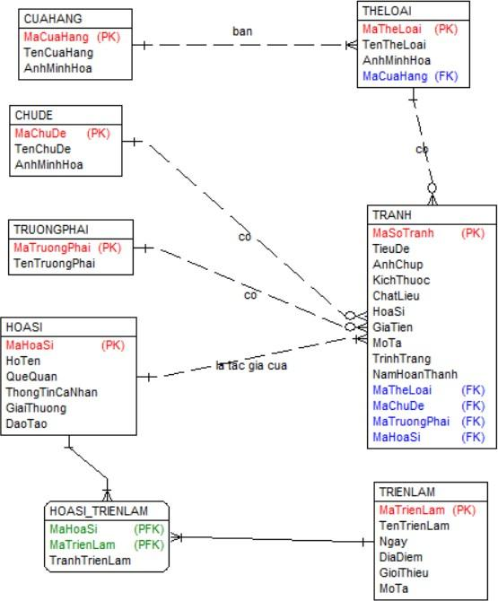

### Mô hình cơ sở dữ liệu mức vật lý

### Thiết kế bảng

*Bảng 1. Cửa hàng*

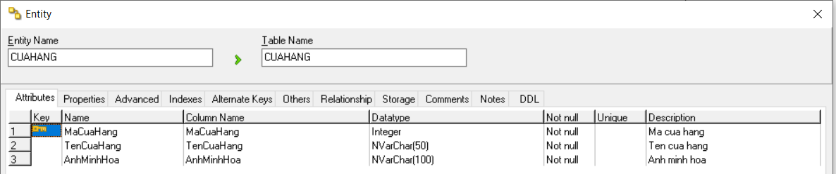

*Bảng 2. Thể loại*

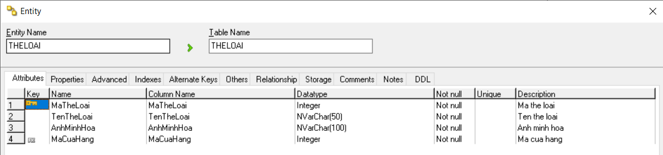

*Bảng 3. Trường phái*

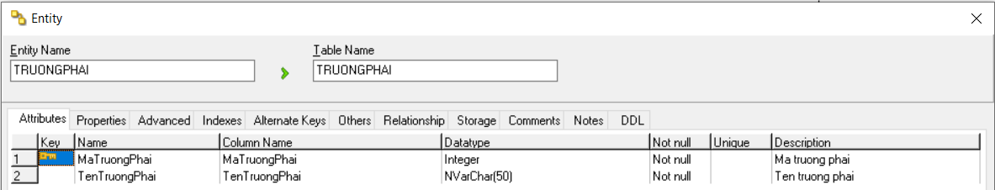

*Bảng 4. Chủ đề*

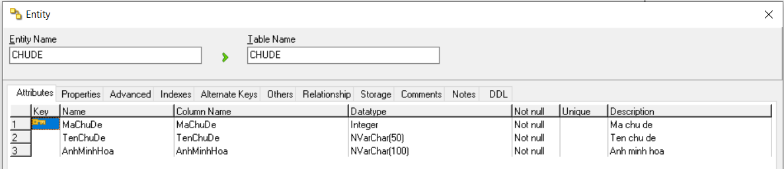

*Bảng 5. Tranh*

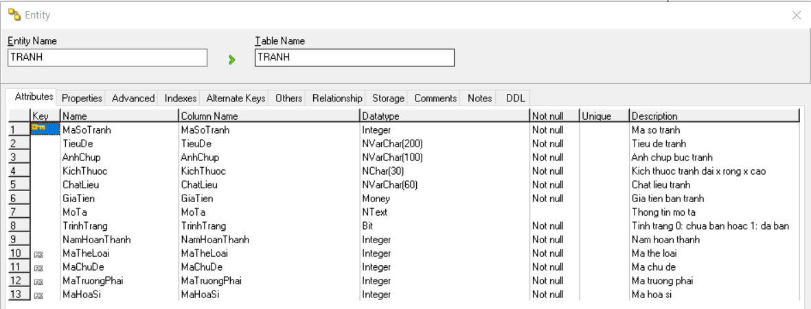

*Bảng 6. Họa sĩ*

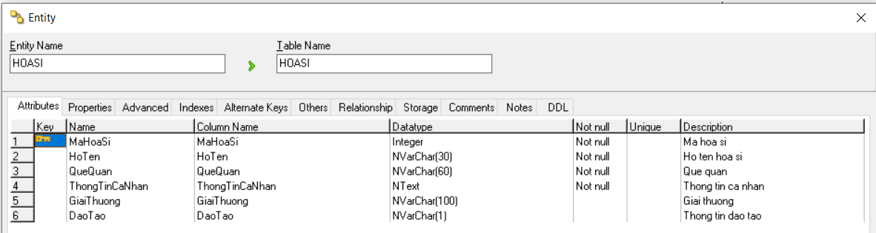

*Bảng 7. Triển lãm*

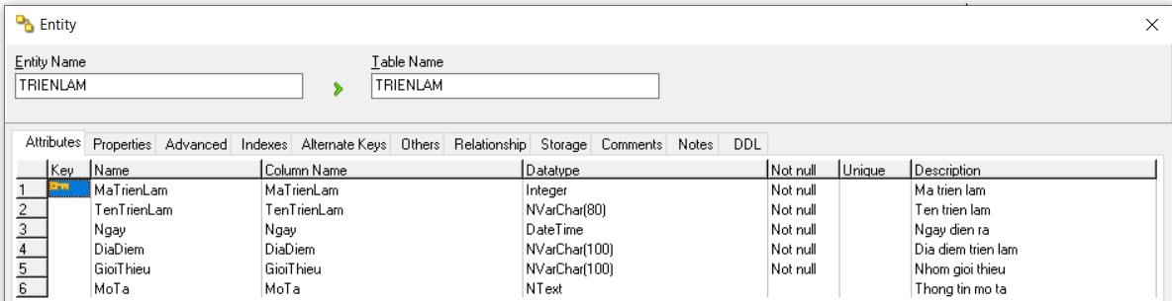

*Bảng 8. Họa sĩ_Triển lãm*

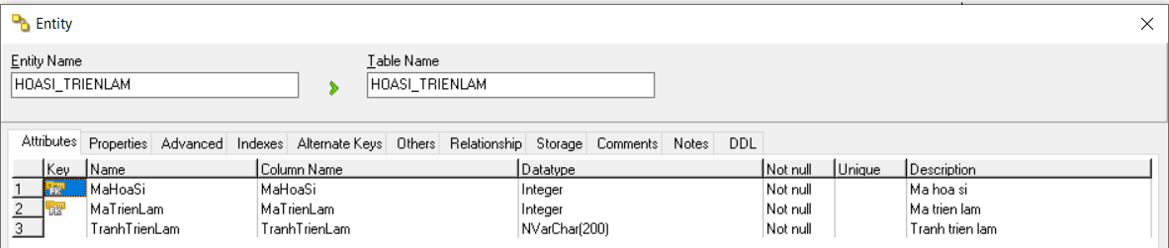

### Biểu đồ thực thể liên kết mức vật lý

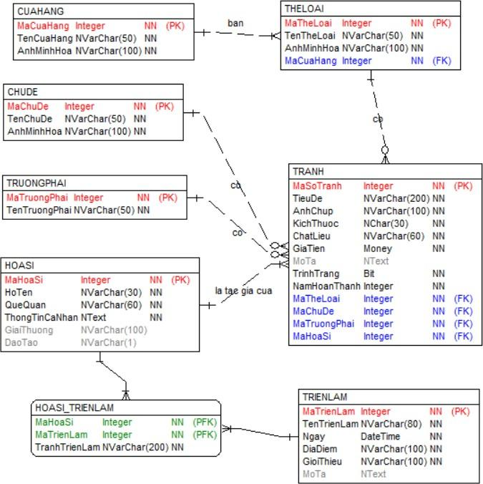

# Chương 4. Phân tích use case

## Biểu đồ các lớp Entity của hệ thống

|  |
| --- |

## Phân tích các use case

### Phân tích use case Xem nhóm tranh (Bùi An Khang)

#### Biểu đồ trình tự

|  |
| --- |

#### Biểu đồ lớp phân tích

|  |
| --- |

### Phân tích use case Bảo trì nhóm tranh (Bùi An Khang)

#### Biểu đồ trình tự

|  |
| --- |

|  |
| --- |

|  |
| --- |

#### Biểu đồ lớp phân tích

|  |
| --- |

### 

### 

### 

### 4.2.3 Phân tích use case Xem chi tiết Tranh (Đặng Thế Hảo)

### 4.2.3.1 Biểu đồ trình tự

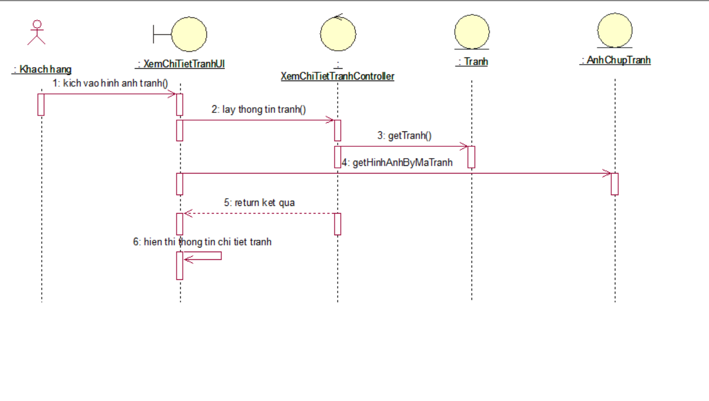

### 4.2.3.2 Biểu đồ lớp phân tích

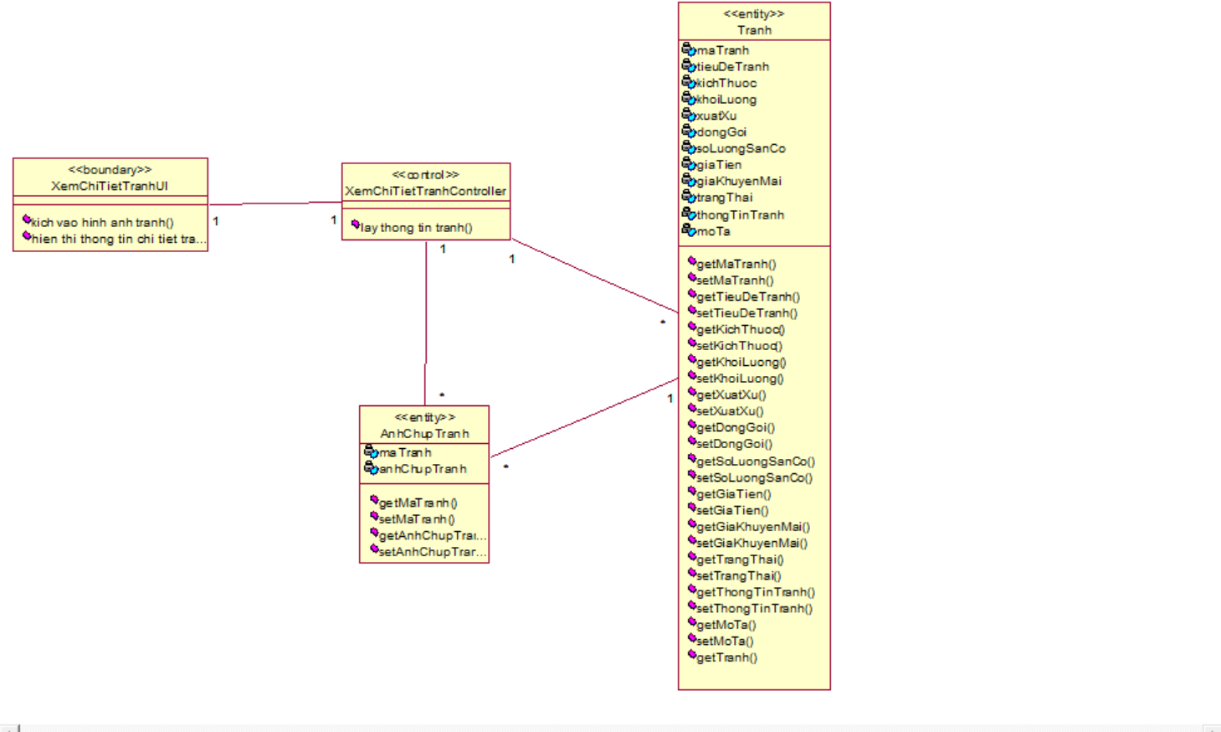

### 

### 4.2.4 Phân tích use case Quản lý video (Đặng Thế Hảo)

### 4.2.4.1 Biểu đồ trình tự

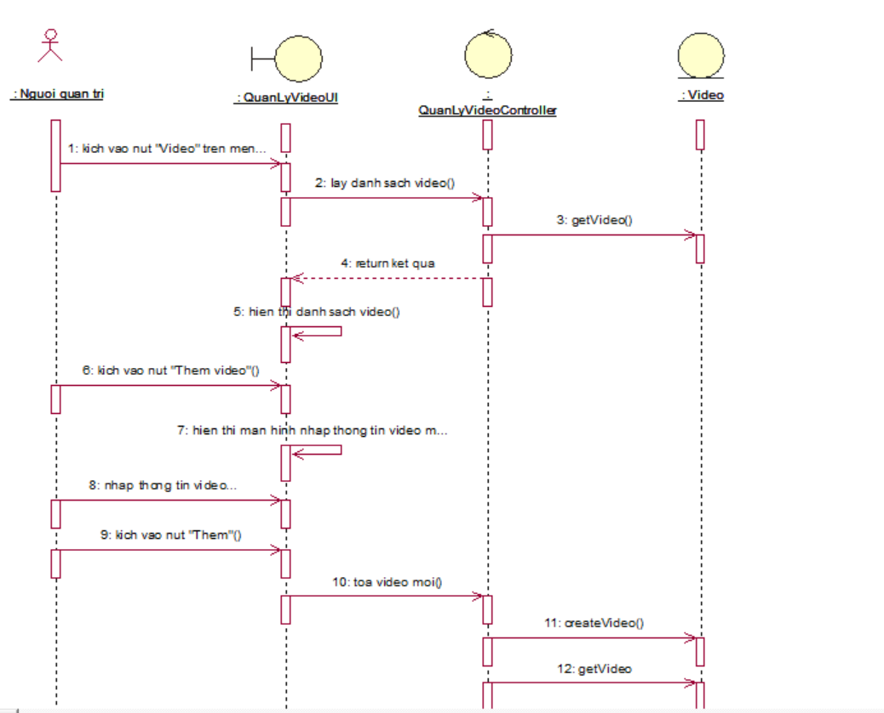

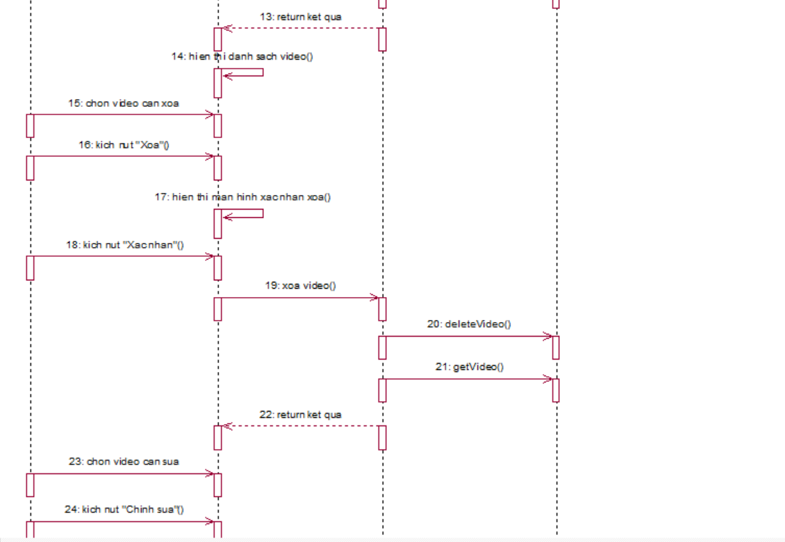

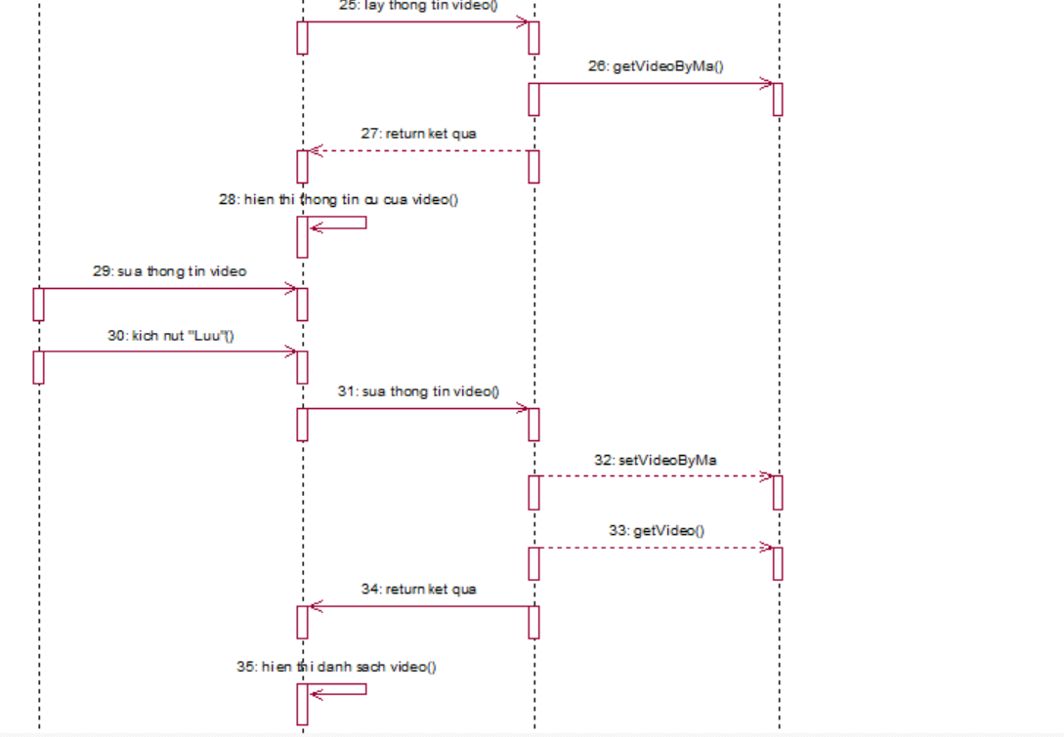

### 4.2.4.2 Biểu đồ lớp phân tích

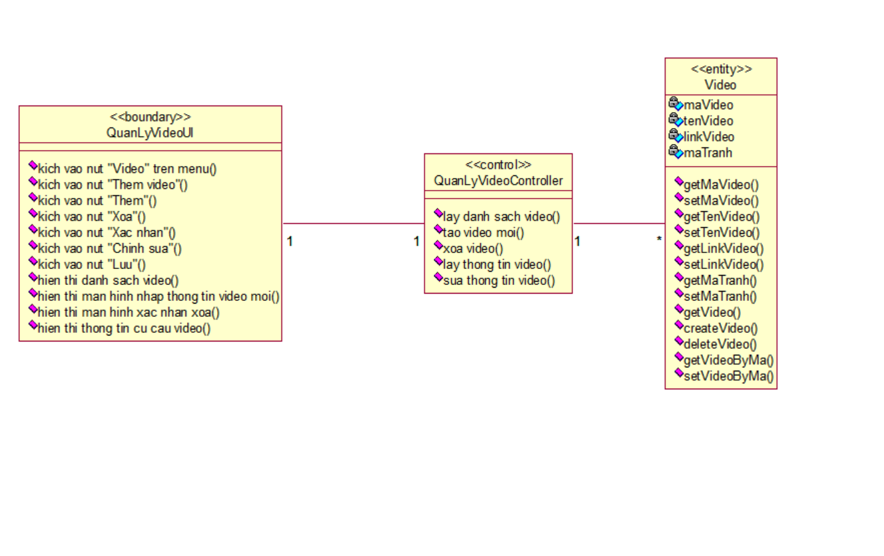

### 4.2.5 Phân tích use case Kiểm tra đơn hàng (Nguyễn Tiến Hội)

### 4.2.5.1 biểu đồ trình tự

### 4.2.5.2 biểu đồ lớp phân tích

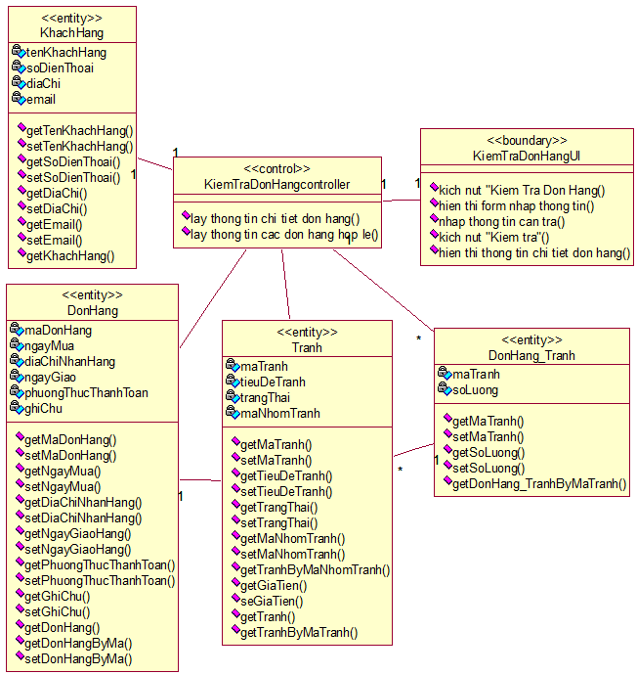

### 4.2.6 Phân tích use case Quản Lý tài khoản Khách hàng (Nguyễn Tiến Hội)

### 4.2.6.1 biểu đồ trình tự

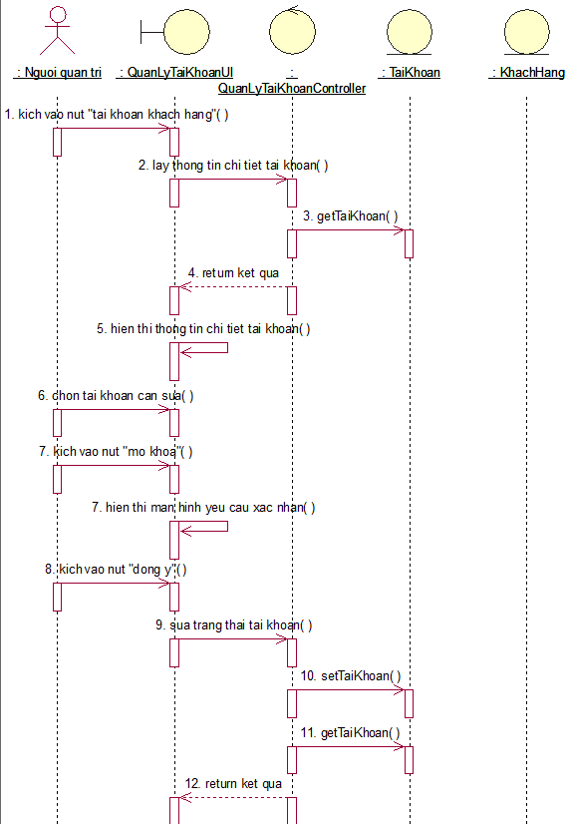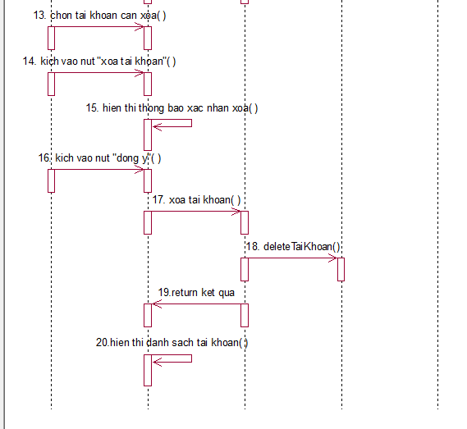

### 4.2.6.2 biểu đồ lớp phân tích

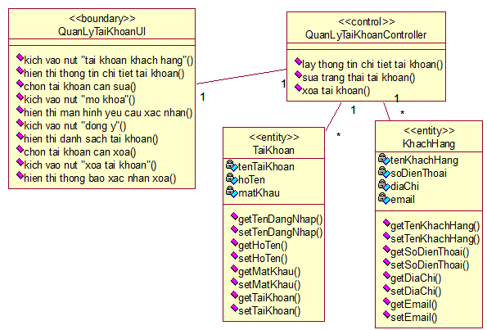

### 4.2.5 .Phân tích use case đăng nhập(Mai Thị Hà Phương

4.2.5.1.Biểu đồ trình tự

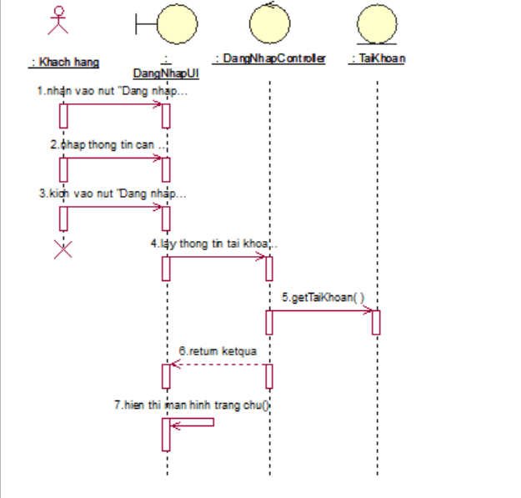

4.2.5.2 Biểu đồ lớp

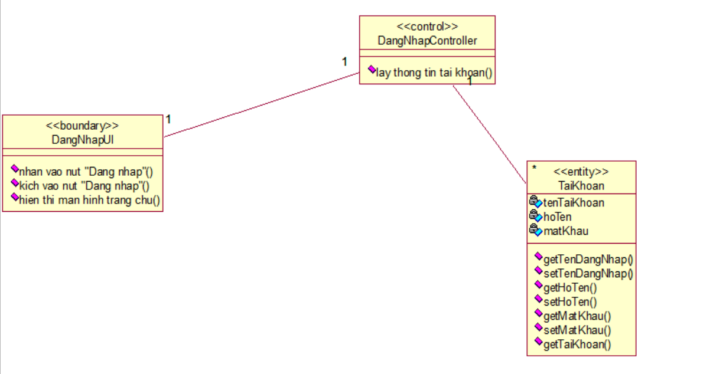

**4.2.6. Phân tích use case đăng kí**

**4.2.6.1.Biểu đồ quy trình**

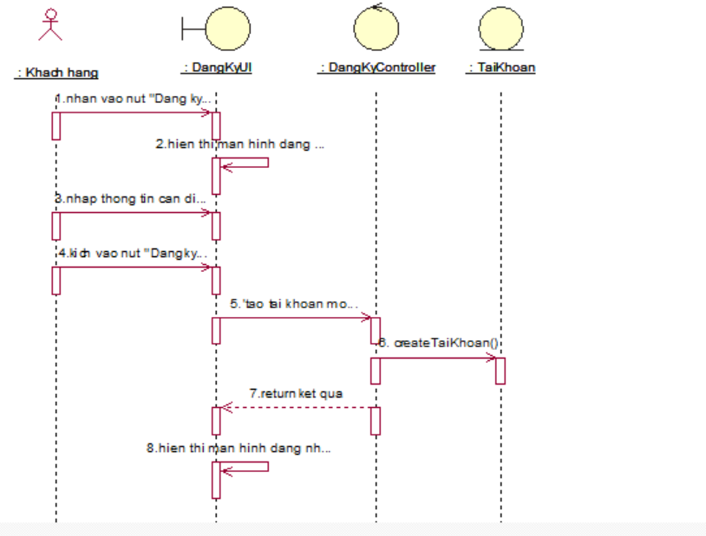

**4.2.6.2.Biểu đồ lớp**

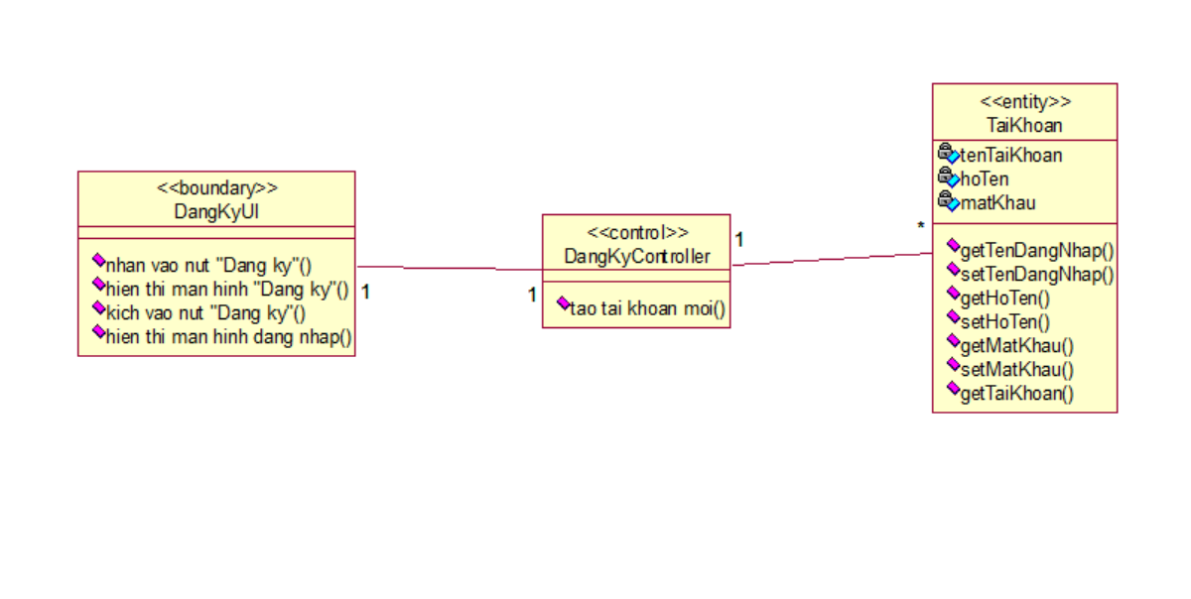

**4.2.7.Phân tích use case Quản lí đơn hàng**

**4.2.7.1.Biểu đồ quy trình**

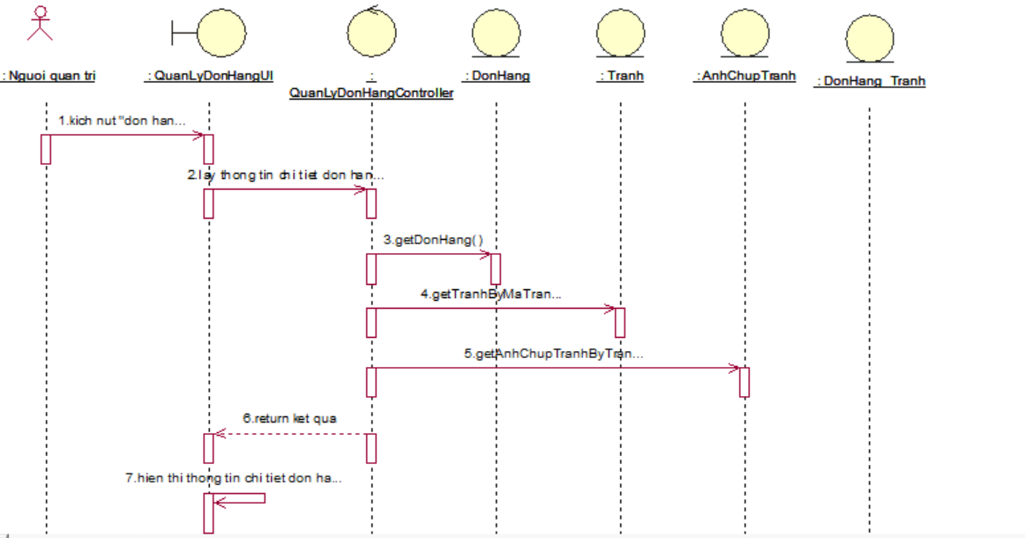

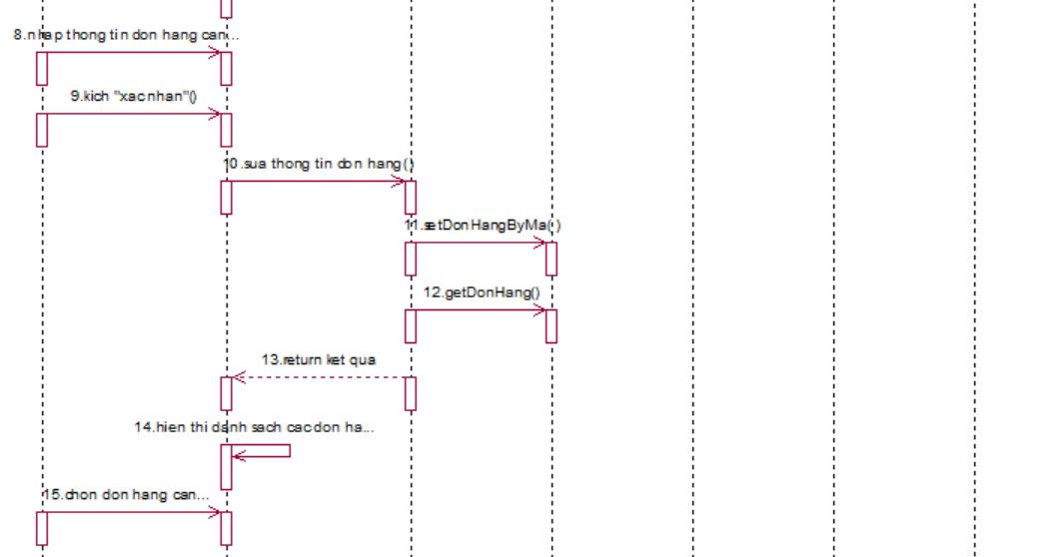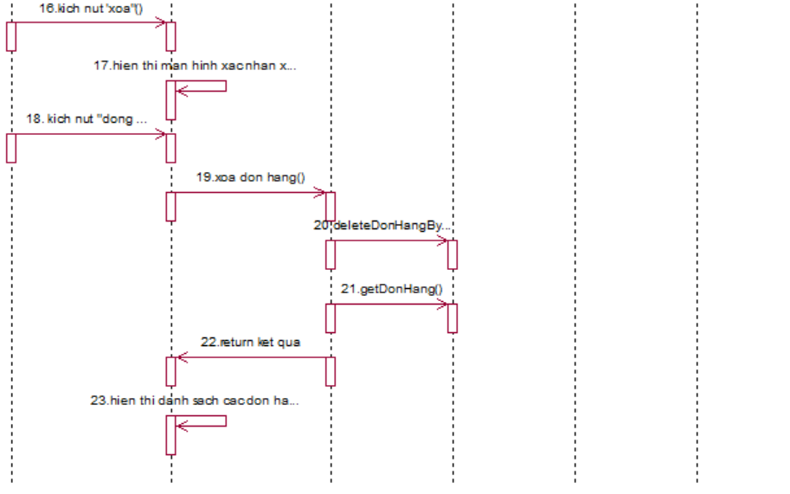

**4.2.7.2.Biểu đồ lớp phân tích**

**4.2.8 Phân tích use case bảo trì tranh (Đỗ Văn Tuấn)**

**4.2.8.1 Biểu đồ trình tự**

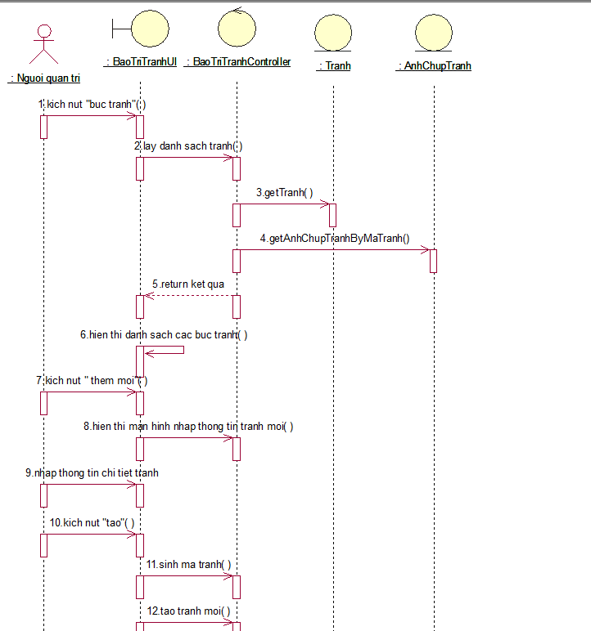

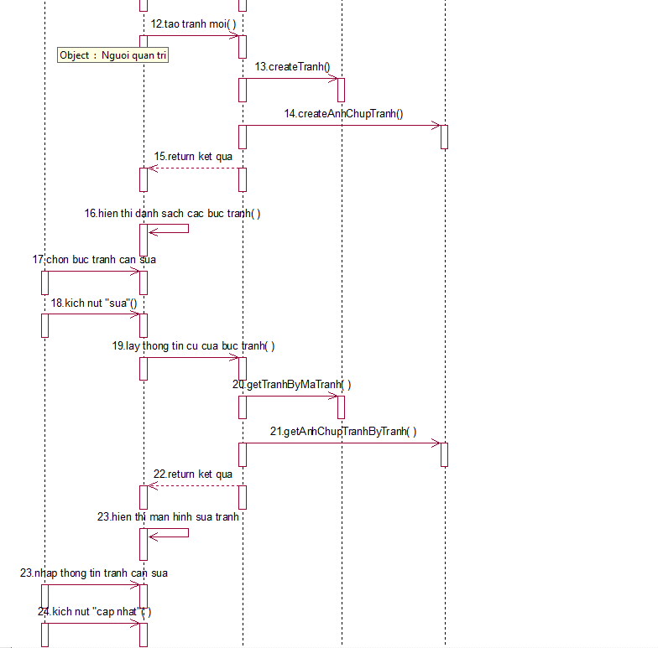

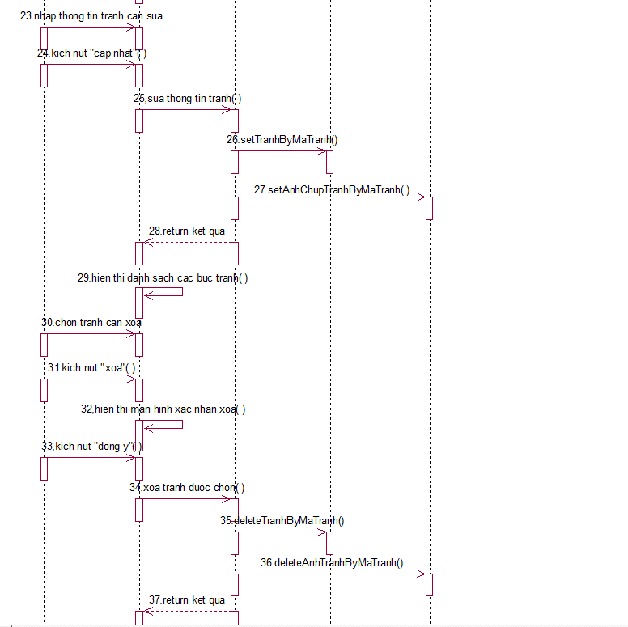

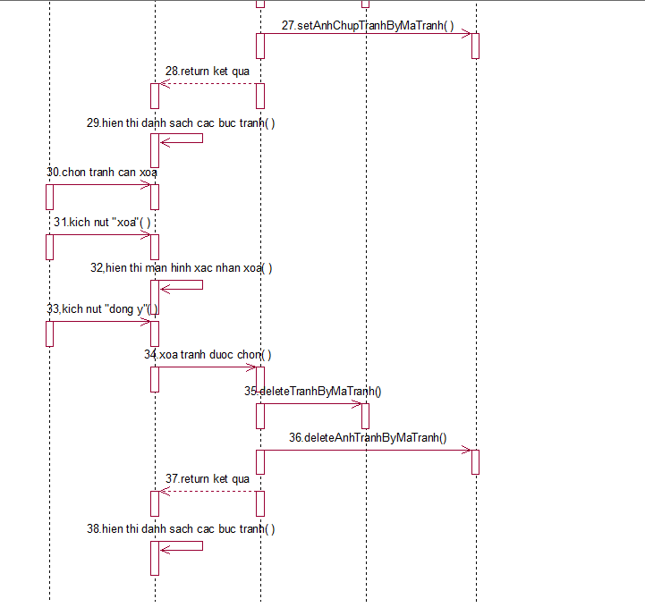

**4.2.8.2 Biểu đồ lớp phân tích**

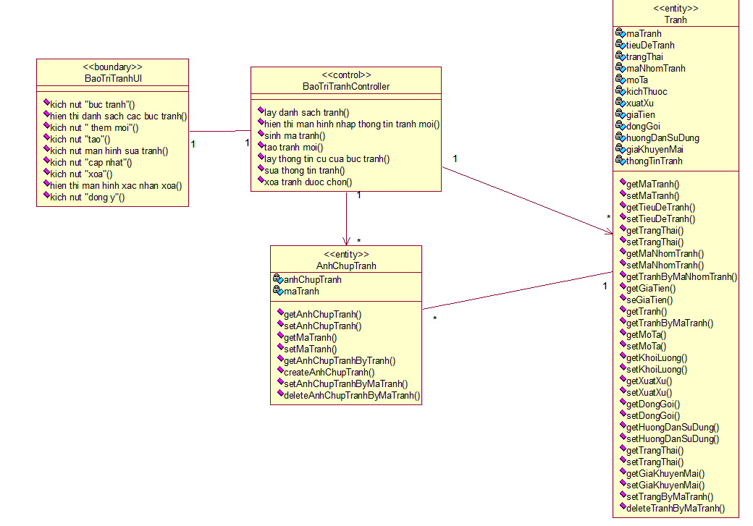

**4.2.9 Phân tích use case quản lí giỏ hàng (Đỗ Văn Tuấn)**

**4.2.9.1 Biểu đồ trình tự**

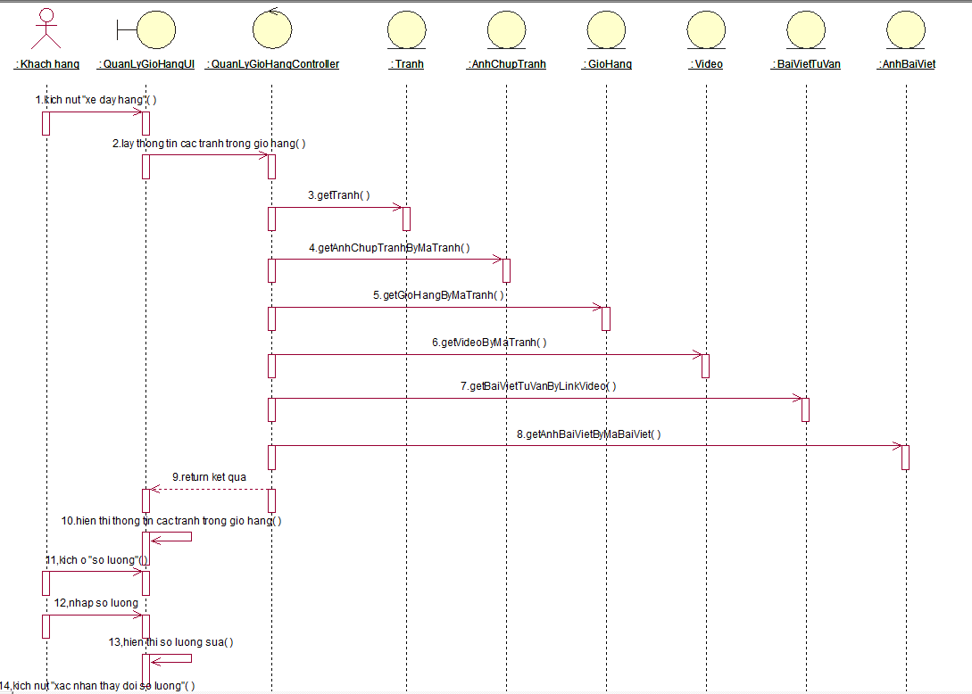

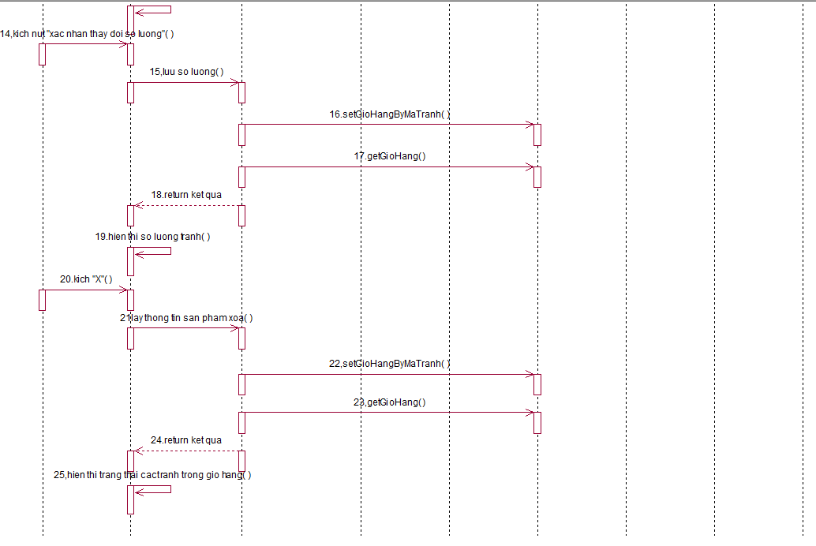

**4.2.9.2 Biểu đồ lớp phân tích**

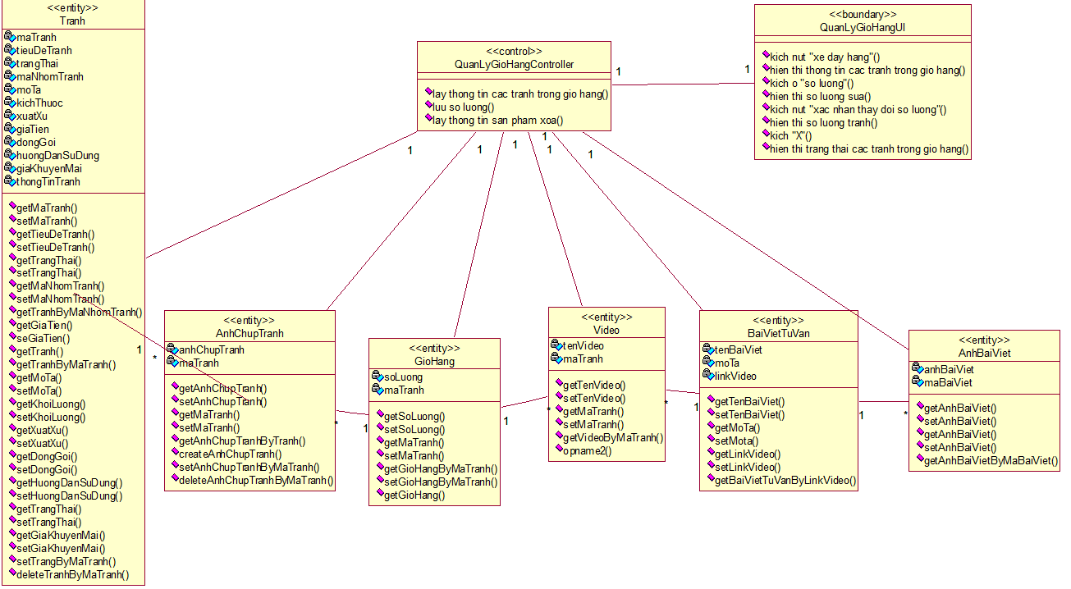

# Chương 5. Thiết kế giao diện

## Thiết kế giao diện cho các use case

* + 1. **Giao diện use case Tên use case 1 (Họ tên người làm)**

#### Hình dung màn hình

<HD: Vẽ hình dung màn hình> (có thể dùng Dreamware hoặc Visual Studio để đặt các đối tượng lên màn hình)

#### Biểu đồ lớp màn hình

<HD: Vẽ biểu đồ lớp màn hình>

#### Biểu đồ cộng tác của các màn hình

<HD: Vẽ biểu đồ trình tự phần luồng cơ bản mô tả sự cộng tác giữa các màn hình>

* + 1. **Giao diện use case Tên use case n (Họ tên người làm)**

#### Hình dung màn hình

<HD: Vẽ hình dung màn hình> (có thể dùng Dreamware hoặc Visual Studio để đặt các đối tượng lên màn hình)

#### Biểu đồ lớp màn hình

<HD: Vẽ biểu đồ lớp màn hình>

#### Biểu đồ cộng tác của các màn hình

<HD: Vẽ biểu đồ trình tự phần luồng cơ bản mô tả sự cộng tác giữa các màn hình>

….

* 1. **Các biểu đồ tổng hợp**
     1. **Biểu đồ điều hướng màn hình của nhóm use case chính**

<HD: Vẽ biểu đồ lớp gồm tất cả các màn hình của nhóm use case chính>

* + 1. **Biểu đồ điều hướng màn hình của nhóm use case thứ cấp**

<HD: Vẽ biểu đồ lớp gồm tất cả các màn hình của nhóm use case thứ cấp>